Муниципальное Казенное Дошкольное Образовательное Учреждение
«Центр развития ребенка – детский сад №12» «Пчёлка

Конспект

организованной образовательной деятельности
по познанию для детей старшей группы
на тему:

Знакомство детей с республикой Дагестан

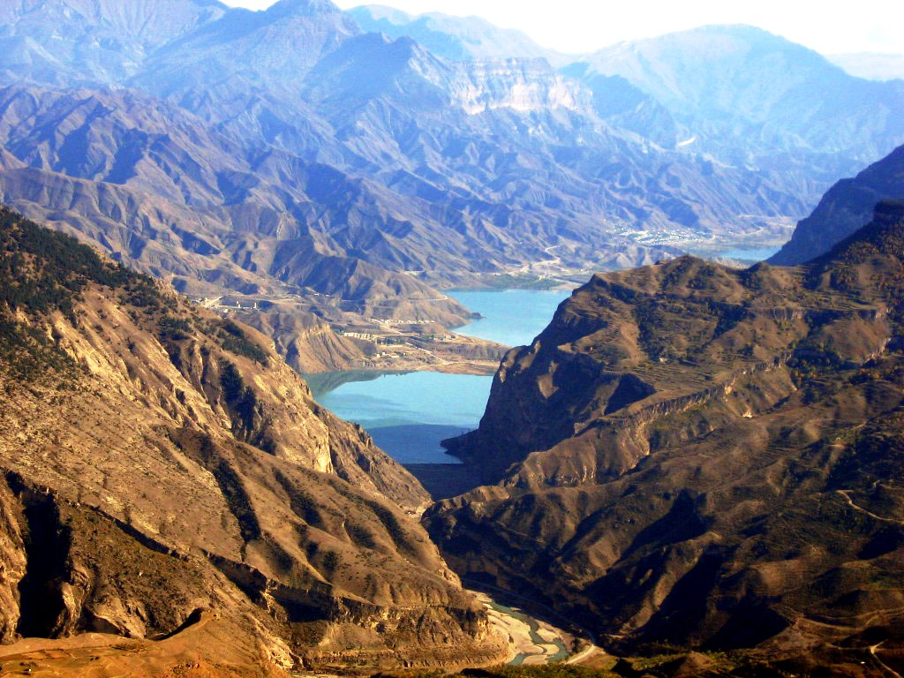
Ответстенный :
воспитатель старшей группы
Гончарова Т .Ю.
Муниципальное Казенное Дошкольное Образовательное Учреждение
«Центр развития ребенка – детский сад №12» «Пчёлка

Проект

по нравственно-патриотическому воспитанию

НА ТЕМУ:

"Родной край"
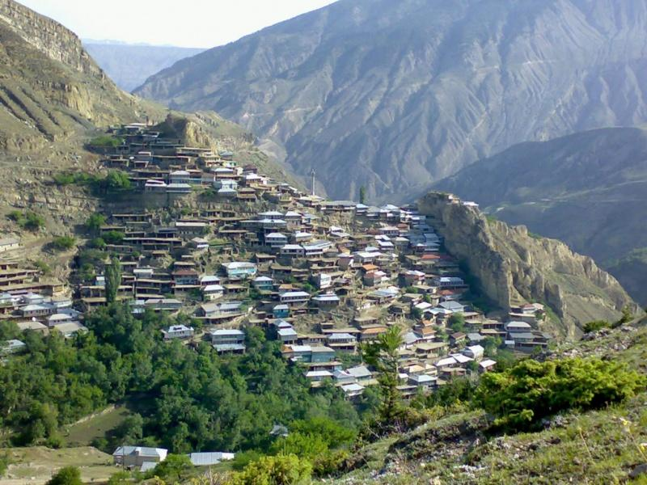

Выполнил:
воспитатель Гочарова Т.Ю.
МКДОУ ЦРР д/с №12 «Пчелка»,2019

г. Избербаш

СОДЕРЖАНИЕ
1.актуальность………………………………………..1-3

2.цели и задачи ……………………………………..4-5

3 этапы проекта ………………………………5-11

4 Заключение ………………………………………..12

5.Список использованной литературы………………13

6.Приложение……………………………………….14

Если мы выстрелим в прошлое из пистолета ,
то будущее выстрелить в нас из пушки»
Р.Г.Гамзатов

Актуальность проекта:
Культурное наследие народа – огромное богатство, которым каждому ребенку нужно научиться правильно распоряжаться, владеть им так, чтобы сохранить и приумножить. Необходимо посеять и взрастить в детской душе семена любви к родной природе, к родному дому и семье, к истории и культуре. Большинство людей поверхностно знакомы с народной культурой. Как жили дагестанские люди? Как работали и отдыхали? Какие они соблюдали обычаи и традиции? Чем украшали свой быт? Ответы на эти и подобные вопросы помогают восстановить связь времен, вернуть утраченные ценности. Знакомство детей дошкольного возраста с устным народным творчество некоторыми видами декоративно-прикладного искусства ведет к приобщению к духовной культуре народа. Народное искусство прочно связано с историей и бытовыми традициями. Народные игры, приговорки, заклички, считалки, сказания, декоративно-прикладное творчество неотделимы от повседневной жизни народа, потому что в них воплощались мечты о прекрасном, о лучшей жизни, о добре и зле, о гармонии мира. Все эти стремления человека нашли свое выражение в традиционных народных праздниках, которых насчитывается великое множество. Большая часть народных праздников возникла во времена язычества, и несмотря на то, что мусульманская вера победила языческую, множество обрядов были оставлены и сохранились в форме увеселений, празднеств. Календарно-обрядовый праздник – это проявление всех форм и видов культуры (устное народное творчество, фольклор, декоративно-прикладное искусство, словесно-музыкальное, народные игры).Дагестанские народные праздники объединяют всех членов семьи общим делом, старшее поколение с большим удовольствием вовлекается в процесс подготовки к развлечениям. Ведь требуется огромная предварительная работа: необходимо познакомить детей с историей возникновения праздника, его основными признаками, рассказать, какое место в нашей жизни занимают обряды и традиции; познакомить с малыми жанрами дагестанского фольклора – пословицами, поговорками, загадками; изготовить реквизит и декорации; разучить народные игры; познакомить с народными инструментами; освоить отдельные элементы и технику росписи различных орнаментов. Участие воспитанников и членов их семей в проведении календарно-обрядовых праздников только дополнит интеллектуальный багаж, даст ощущение полного слияния с природой обогатит духовный мир, мысли, чувства, поможет почувствовать преемственность поколений.

Паспорт проекта
Тема: «Родной край»
Исполнитель: Гоначарова Т.Ю., воспитатель старшей группы «Микки Маус»
Вид проекта: познавательно-исследовательский.
Сроки реализации проекта: долгосрочный, октябрь -апрель
Участники данного проекта: дети старшей группы, воспитатели, родители.
Интеграция образовательных областей: познавательное развитие, речевое развитие, социально-коммуникативное, художественно-эстетическое, физическое развитие, музыка.
Цель проекта

Развивать познавательные и творческие способности детей в процессе изучения дагестанской народной культуры через быт, традиции, обряды.

Задачи
- - Обобщить знания детей о ремеслах в Дагестане, календарно-обрядовых праздниках;
- - Формировать у детей творческий и духовный патриотизм. Систематизировать знания об окружающем мире
- - Формировать элементарные представления о взаимосвязях в природе.
- - Воспитывать любовь к природе родного края, восприятие её красоты и многообразия. Развивать поисково-исследовательскую деятельность детей.
- - Расширять и систематизировать знания о растительном и животном мире Мамонтовского района
- - Развивать познавательный интерес к объектам окружающего нас мира через чтение сти-хов о природе, через практическую деятельность.
- - Развивать связную речь, обогащать словарь детей, образное и вариативное мышление, фантазию, воображение, творческие способности.

Ожидаемый результат:
- Расширение знаний о растительном и животном мире нашего края.
- Дети будут бережно относиться к природе, овладеют навыками экологически безопасного поведения в природе.
- Сформируется стремление к исследованию объектов природы.
- Научатся вести наблюдения за отдельными объектами природы, проводить простейшие исследования (сравнения).
- Развитие у детей любознательности, творческих способностей, познавательной активности, коммуникативных навыков.
- Сформированность желания изучать природу и отражать свои впечатления через различные виды деятельности.
- Пополнится активный словарь детей.

      - ЭТАПЫ РЕАЛИЗАЦИИ ПРОЕКТА
1 этап: Подготовительный
- Анкетирование родителей
- Мониторинг детей
- Подбор литературы к данному проекту
- Оформление серии выставок для родителей «Дагестан мой край родной»
- Составление перспективного плана, разработка конспектов, создание развивающей среды

2 этап: Основной (реализация проекта)
- Проведение занятий (фронтальных, подгрупповых, индивидуальных)
- Экскурсии в парк с целью наблюдения за растениями
- Экскурсии в краеведческий музей города
- Заучивание стихов, загадок о народных промыслах
- Оформление творческого альбома «Славься Дагестан»
- Конкурс детских рисунков по мотивам народных росписей

3 этап: Заключительный

- Презентация проекта в форме развлечения «Дагестан мой, дорогой»
- Выставка совместных работ детей и родителей «Умелые руки не знают скуки»
- Итоговое интегрированное занятие «Фольклорный обрядовый праздник».

ПЛАН РЕАЛИЗАЦИИ ПРОЕКТА

Социально-коммуникативное развитие: :
- Цикл бесед о людях родного края и их занятиях, беседа о
- Промыслах дагестанцев,(земледелие,скотоводство,)из истории
- Вещей, беседы по содержанию дагестанских сказок, о семейных
- Традициях, беседа по произведениям искусства
- «любимый
- Персонаж дагестанской сказки»,
- «что хранится в бабушкином
- Сундуке»(из истории одежды),
- «что такое тухум?»,
- «что такое
- Традиция?» ,
- «во что играли в старину дети ?»,
- «о традиционных
- Блюдах »,
- «как отмечалось рождение сына»,
- «о гончарном
- Промысле дагестана», «о глиняных игрушках»,
- «тайна
  - Кубачинского орнамента»,
  - «серебрянные узоры унцукуля».
- Беседа о манабе магомедовой –первой женщине златокузнеце.
- «дагестанские правила приветствия гостей?»
- , «домашний
- Этикет»,
- «роль годекана в обществе»,
- «роль шерстяных изделий вЖизни дагестанцев»,
- «домашний этикет», «уроки вежливости
- Бабушки халимат по отношению к старшим », «ковроделие в
Быту дагестанцев», «наши колыбельные песни»,
«художественная обработка металлов», «великие мастера
Слова».
- Рассматривание картин,иллюстраций дагестанских художников
- «национальный костюм народов дагестана»», рассматрив иллюстрации к
- Прибаутке: «узоры»
- , рассматривание иллюстраций «старинные
- украшения»,
- рассматр фото вещей в музее в с. Гертма.
- Рассматривание
- иллюстраций к дагестанским народным сказкам , прибауткам, (художник
- Байрамбеков)
- Рассматрив. иллюстр «Храбрый козлик», к даргинской нар
- сказке «Синяя птица,» к аварской нар сказке «Кюка», Рассматривание
- картин иллюстраций , предметов , изделий народного творчества .
- Рассматривание альбомов
- «Искусство Дагестана »,
- «Народные мастера
- Дагестана»,
- «Костюмы народов Дагестана»
- к аварской нар сказке «Ответ старика» ,
- к лезгинской сказке «Дынька», к
- дагест сказке «Храбрый мальчик»,
- иллюстрац к табасаранск сказке: «Божья коровка _Гелгеле -Дадай»
- к рассказу «Чабан-Рабадан »,
- к рассказу
- М.Магомедова «Бабушкин сундук».
- Загадки, пословицы, поговорки
- Загадывание загадок о предметах рукотворного мира: ножницах, гребне, а
- веретене,кувшин, палас , ковер,об орудиях труда,о
- насекомых,птицах,животных леса,об овощах и фруктах,о природных
явлениях.
Пословицы и поговорки о пожилом возрасте,о труде, о нравственном
воспитании, о Родине.

Речевое развитие :

- Чтение малых форм фольклора народов Дагестана :
- Р. Гамзатов «мой
- дедушка»,
- Н .Юсупов «Чабан -Рабадан»,
- Р. Рашидов «Умный балхарец» ,
- А. Раджабов «Маленькая ковровщица»,
- М .Магомедов «Бабушкин
- сундук»
- ,Ф. Алиева,
- Н.Юсупова «Гостеприимство» ,
- А. Джачаев «Будь
- мужчиной»,
- «Повариха»,
- Заучивание: Заучивание:
«Гьоц1о к1ут1ун к1ал гъурав», «Вортулелъул цевехъан» (авар), «Кьижа ,
кьижа дир микки» (авар). «бац1ида к1алдиса ц1игьан бахъарав» (авар),
«Вай, ицико , ицико», «Мах1 гьуинаб дир гени», «Елъулаго к1ал
берцин». «бат1и-бат1ияб т1огьол», «Берал берцин цидул т1инч1», «Вай
берцинай , берцинай», «Вай Х1утуту , Х1утуту»
- Считалки : «Абури чара , чумда квац1и»,
- «Ацила, ацила», «Ацида ,
- бицуда»,
- «Бакъ щун щоб ккун »,
- «Маргьа , маргьа », «Адик бидик, бидан
- далик »,
- Рассказывание: народных кубачинских преданий
- «Глазной источник»,
- «Мучалы »,
- «Поле редьки» ,
- «Повариха»,
- «Храбрый мальчик»,
- «Аци-баци»,
- «Семь гранатовых прутьев»,
- «Друзья пастуха»,
- «Клюка»,
- «Синяя птица»,
- «Лиса и медведь»,
«Ответ старика»
Перессказ дагестанских сказок с рассматриванием опорных картинок с
условными изображениями эпизодов сказок

Познавательно исследовательская деятельность:

- Моделирование :эскизы элементов костюмов народов дагестана (аварского,
- кумыкского,даргинского) экскурсия,моделирование,составление альбома.
- Экскурсия в школу в мини музей старинных вещей,
- Экскурсия в детскую библиотеку по темам: «Очаг мой, родной,
- Дагестан», «знакомство с дагестанскими сказками»
- Встреча со старожилами села, с интересными людьми
- села(библиотекари,поэты села) села),экспериментирование с предметами :
- «мир ткани». «Мир металла»,
- Сравнение гусиного пера, перьевой и шариковых ручек,
- Составление альбома: Что мне запомнилось в музее ?
- Коллекционирование: светильники, старинные тряпичные игрушки
- ,веревки для кувшины,

Художественно-эстетическое развитие
-Рисование: по замыслу, экскурс в прошлое, костюмы народов Дагестана, орнамент на гормендо, красивый орнамент на платье, украсим колыбельку, Музейный экспонат.
-Лепка: лепка балхарской посуды, лепка балхарской игрушки, сюжетная лепка, друзья пастуха, персонаж любимой сказки, лепка- что понравилось в музее, красивый ковер для мамы, бабушкина утварь.

Музыка
Слушание колыбельных песен, слушание дагестанских народных мелодий «Узнай на слух», «Чей голосок?», аварская народная, мой Дагестан, исполнение песен: В горы мы идем,
Разучивание гимна аварцев, гимна Дагестана, песни о Салатавии, «Приезжайте в Дагестан» -слушание муз А.Аскерханова.
Прослушивание и пение песен о семье, маме, бабушке, «Дир к1одоэбел», «Дир горде», «Эбел, г1ела х1алт1арай», «Нижер к1одол гунзари», «к1одол бахча», «Кверал меседилай нижер Пат1ина», «Песня ковровщицы», «Праздничный хоровод».

Музыкально-ритмические движения:
- «Лезгинка» муз М.Кажлаева,
- Соберет яблоки в саду. муз Шамхалова ,
- Всадники на лошадях. муз Агабабова,
- Акушинка -аварск народн.
- Музыкально – дидактические игры: Угадай чей голос? (Птицы, дом животные),
- Угадай на каком музыкальном инструменте играют?
- Муз дид игра: «Снежинки летают», «Какое животное изобразим »,
- «Слушай и называй»

Физическое развитие

Подвижные игры
- ««Хасандела»
- , «Под буркой»,
- «Джигитовка»,
- «Рыбак и
- рыбаки»,
- «Кто дальше?»,
- « Догонялки»,
- «Надень папаху»,
- «Поднимиплаток»,
- «Под буркой»,
- «Ты- джигит и я –джигит»,
- «Защити гостя»,
- «Выбери ягненка»,
- «Достань шапку»,
- «Дорожка препятствий»,
- «Храниочаг»,
- «Ударить рукой по руке»,
- «Пастух и овцы»,
- «Где пасешь?»,
- «Мышка-мышка, вон из норки!»
- , «Сорока».

Работа с родителями:
- -Информация в родительском уголке
- - Индивидуальные и групповые консультации по организации выставки «Красивый ковер».
- -Помощь в оформлении дагестанского уголка и в приобретении необходимого материала для мини –музея старинных вещей.
- -Привлечение родителей к созданию развивающей игровой среды в группе на основе фольклорных произведений.
- -Родительское собрание «Фольклор, как средство развития речи
Игровая деятельность
Дидактические игры:

- «собери из частей целое»,
- «Угадай героя по словесному
- описанию»,
- «Что носят девочки?»,
- «Придумай сказку»,
- «Что носят
- мальчики ?»,
- «Узнай о ком я скажу?»,
- «Я начну а вы продолжите»,
- «Для
- чего нужна игла?»
- , «определи отличия»(чем отличается один костюм от
- другого),
- «Отгадай элемент узора»,
- «Составь узор»,
- «Назови элемент
- костюма»,
- «Кто больше назовет вежливых слов?»,
- «Скажи, что делают
этими предметами?»

Сюжетно-ролевые игры

- Мы идем в музей,
- в гостях у народных умельцев,
- мы исследователи,
- К нам
- гости приехали гости, ярмарка ателье
- «Горяночка», показ моделей
- национальной одежды,гости, семейный праздник, мы поможем с урожаем,в
- гости к чабанам, в гости к виноградарям

Театрализованные игры

- «Путешествие в сказку»,
- по сказке «друзья пастуха»,
- по мотивам
- дагестанской народной сказки «Дынька»
- Театр игра-ситуация- печем халву, как лиса гостей встречала, театр на
- палочке –лисица и журавль.,
- театр на фланелеграфе по произведениям А.
- Раджабова –«Два цыпленка»

- Настольные игры:
- собери картинку,
- сказки народов Дагестана,
- по сказке –
- храбрый козлик
Заключение

- Дошкольники имеют представления о растительном и животном мире Дагестана;
- могут рассказать о Каспийском море, впадающих имеют представления о том, что Дагестанские горы богаты полезными ископаемыми, знать расположение на карте;
- развит устойчивый интерес у дошкольников к познанию новой информации о родном крае;
- знать стихи, загадки , пословицы о родном крае, природе.
- Были сформированы первичные навыки восприятия фонематической и
- лексической стороны речи.
- Фольклор имеет большое значение в личностном и речевом плане. В
- результате целенаправленной работы воспитателя появляется
- активность, действенное отношение к окружающим его людям,
- вещам, предметам прослеживается влияние фольклора на развитие
- речи детей , на обогащение словаря , формируются элементарные
- навыки интонационной выразительности
- Сформировался интерес к устному народному творчеству,
- художественной литературе.
- Воспитанники овладеют навыками общения со взрослыми и
- сверстниками.
- Сформируется положительное влияние на нравственное воспитание.
- Дети стали целеустремленнее, дисциплинированнее , активнее. В них
- более развиты общечеловеческие качества: умение любить, понимать ,
- помогать, сопереживать
- У родителей сформировалось понимание необходимости
- использования малых форм фольклора в развитии речи детей.

Фольклорный обрядовый праздник
«Тучка и дождик»

Ведущий | Сильнее солнца,  Слабее ветра,  Ног нет, а идет,  Глаз нет а плачет.  Что это?
Дети | Туча
ведущий | Дети, давайте попросим у тучи дождь.
1 ребенок | Тучка, дай нам дождь большой,  Чтобы был кувшин с водой  Тучка, дай дождь посильней  Земли влаги не жалей  Тучка, дай дождь проливной  Станет в поле рожь стеной (перев. с аварского)
2 ребенок | Тучка, дождик принеси,  Бурдюк толстый развяжи  Да полей полоски рж,  Чтобы стебель был высок,  Золотился колосок!
3 ребенок | Тучка, дождика не прячь!  Тучка, дождиком поплачь.  Дождь, пройди по полям,  Я чурек тебе дам.
 | Звучит музыка, изображающая звуки капающих капель дождя. Дети исполняют танец «Дождь». В ходе танца дети обращаются к дождю с закличкой.
1 ребенок. | Дождик, дождик, лейся смело  Чтобы поле не сгорело  На полях пусть не сгорело.  На полях пусть уродится  Жито, просо и пшеница,  Кукуруза и ячмень,  Лейся, дождик, ночь и день.
2 ребенок | Лейся, лейся, дождик  Дам тебе овцу,  Дам тебе быка,  Дам и еще кое-что (пер. с аварского)
3 ребенок | Лейся, дождик, дам калач,  Лейся, дождик посильней,  Дам сто калачей.
 | Дети поют лезгинскую закличку «Надоели нам дожи». Звучит веселая музыка. Из-за гор появляется солнышко. Ведущая загадывает загадку:
«Само глядит не наглядится,
Лейся, дождит посильней,
Дам сто калачей. ( пер. с кумыкского)
Дети загадывают загадку.
Дети исполняют песню «Где ты, солнце, отдыхаешь?» (пер. с даргинского).
Появляется девочка (солнце) круглолицая, одетая в красивый наряд. Несколько девочек сопровождают ее, неся в руках лучинки. (Дети танцуют лезгинку)

ЛИТЕРАТУРА

- Бабаева Р.М. – воспитатель прогимназии г. Махачкала
- Гасанов М.М. «Дагестанские народные пословицы, поговорки и загадки» - Махачкала: Дагучпедгиз, 1971
- Гасанова Р.Х. «Дагестанский фольклор детям», методические рекомендации «Лотос», Махачкала 2005г.
- «Дети гор» - региональная программа развития воспитанников Дагестана.
- Дыбина О.Б. Ребенок и окружающий мир. Методическое пособие -М.; Мозаика - Синтез, 2005-2010.
- Лариса Феслокова: Уроки экологии. Комплект наглядных пособий для дошкольных учреждений и начальной школы. 2004
- Николаева С.Н. Воспитание экологической культуры в дошкольном детстве: Пособия для воспитания дошкольного образовательного учреждения. 1999 - М; Просвещения
- Тагирова С.З. Программа руководства «Отчий дом» - Махачкала изд. НИИ педагогики, 2002-72с.
- Соломенников О.А. Экологическое воспитание в детском саду. Методическое пособие. - М.: Мозаика.
- Сотникова В. Самые маленькие в детском саду (из московских педагогов) М.,- пресс. 2005-136с.

Приложение

Беседа с детьми старшей группы на тему;
Мой город

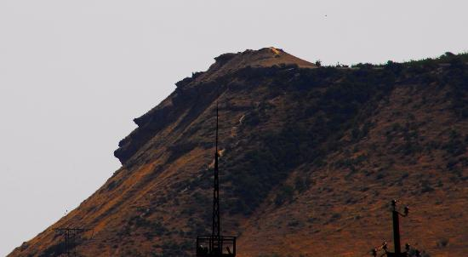

Ответственный Воспитатель
старшей группы Гончарова Т .Ю

Мой город
Город Избербаш расположен на Прикаспийской низменности, на живописном побережье Каспийского моря, в 65 км к югу от столицы Республики Дагестана Махачкалы, на полосе равнины (до 4.5 км) между морем и горой "Изберг-Тау", связывающей Северный и Южный Дагестан, у отрогов Большого Кавказа. Это полоса с древности служила торговым караванным путем и одним из направлений великого пути. Через город проходят железнодорожная и автомобильная дороги федерального значения. Железнодорожная станция Изберг построена в 1900 г. (в настоящее время - Избербаш).
Избербаш многонациональный город, численность населения составляет более 50 тысяч человек. В основном здесь проживают даргинцы, кумыки, лезгины, русские.
Природные условия характеризуются непродолжительной, не холодной и ветреной зимой с минимальной температурой в январе до -17 градусов Цельсия, и жарким летом с максимальной температурой в июле месяце до + 37.7 градусов. Средне годовая температура +13 градусов Цельсия. Преобладающее направление ветров северо-западное, реже юго-восточное. Средняя скорость ветра - 5 м/с. Осадков за год выпадает от 200 до 400 мм. Из природных богатств присутствуют нефть, газ, термальные воды, известняк.
Из представителей животного мира в черте города обитают ежи и черепахи, встречаются змеи и грызуны. В море водятся ценые породы рыб: осётр, белуга, севрюга, кутум, кефаль, сельдь и другие, на прибрежных грядах обитаюткаспийские эндемики-тюлени.
История поселения начинается в 1931 году когда установили первую палатку неподалеку от станции рабочие которые вели подготовительные работы по освоению нефтяных месторождений.
В 1932 году приказом наркома тяжелой промышленности страны Серго Орджоникидзе все геологоразведочные работы на нефть и газ в Дагестане были поручены тресту «Грознефть», геологическую службу которого возглавил И.О.Брод, в будущем – зав. Кафедрой МГУ, много сделавший дляизучения и освоения нефтяных районов Дагестана.

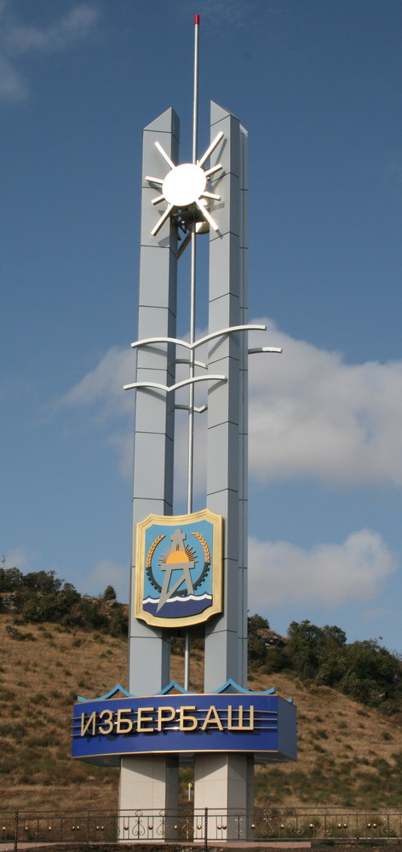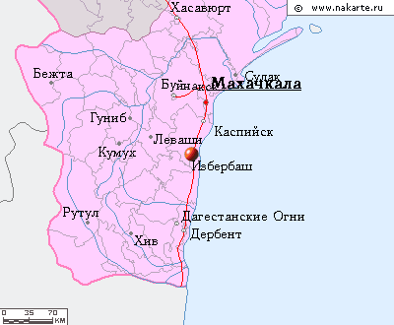

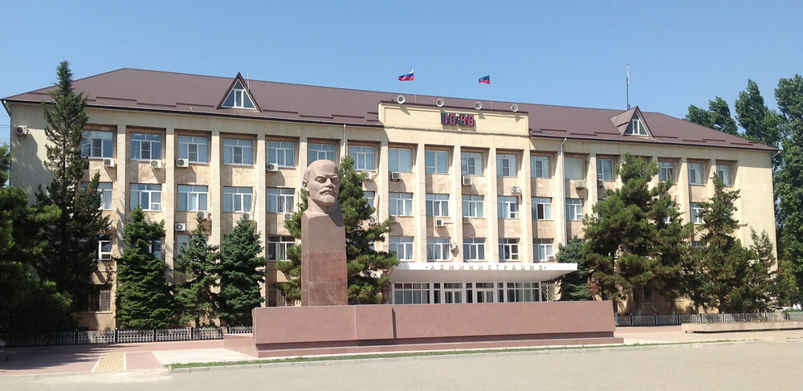
В 1935 году первыми же разведочными скважинами были выявлены промышленная нефтегазоносность площади Ачи-су, а в Избербаше велось бурение целого ряда разведочных скважин. Приказом по тресту «Грознефть» от 9 мая 1935 года была организована контора «Дагнефтегазразведка», в состав которой входили разведочные участки: Избербаш, Ачи-су, Уйташ, Каякент, Хошмензил.
И вот 12 апреля 1936 года разведочная скважина №8 – Избербаш дала первую промышленную нефть с дебитом 250 тонн в сутки с глубины 1650 м из чокракских отложений. Открытие нефтяного месторождения в Избербаше положило начало возникновению и развитию нефтепромысла, давшего жизнь сначала рабочему поселку, а затем и городу – первенцу нефтедобывающей индустрии Дагестана.
Большой вклад в развитие нефтяной и газовой промышленности внесли профессионалы отрасли избербашцы: братья Г. и М.Азизовы, Ш. Абдулмукминов, М.Акаев, А.Али-Ада, М.Абейдуллаев, Н.Валовой, М.Гаджиев, И.Гунашев, Х.Клычев, Б.Магомедов, Е.Озерина, А.Саидов, С.Совзиханов, И.Ермурзаев, И.Курбанов, М.Магомедов и многие другие.
Впоследствии был построен магистральный нефтепровод "Грозный-Махачкала-Ачису-Избербаш-Дагестанские Огни-Дербент".
Указом Президиума Верховного Совета РСФСР д.№761/5 от 1 июня 1950 года по представлению Верховного Совета ДАССР от 02.04.1948г. Избербаш преобразован в город республиканского подчинения.
Многие годы Избербаш по праву считали городом нефтяников и машиностроителей. На базе ремонтно-механических мастерских по обслуживанию нефтепромыслов здесь в после военные годы было создано мощное градообразующее предприятие "Даг ЗЭТО"по производству термических печей, ставшее головным в системе ВПО "Дагэлектротерм".
На месте топей и болот теперь вдоль берега Каспийского моря раскинулся молодой город Дагестана Избербаш. Он продолжает строиться. Улицы города, его тротуары, площади и аллеи имеют высококачественное усовершенствованное покрытие. Построены десятки многоэтажных и множество красивых индивидуальных жилых домов, промышленные предприятия и культурные учреждения, гостиницы, базы отдыха на берегу Каспия.
В городе работает Государственный музыкально-драматический театр имени О.Батырая, Дворец Культуры, кинотеатр, краеведческий музей.
Машиностроители освоили и выпускают ряд товаров народного потребления. Более десятка крупных и средних предприятий работают и выпускают продукцию пищевой и легкой промышленности, среди них уже широко известные в республике и России предприятия, такие как: ЗАО "Винно-коньячный завод "Избербашский", ООО "Кондитерская фабрика"Дагинтерн", ООО "Новопак", ООО "Евразия", ООО "Колос", швейная фабрика им.Имама Шамиля и др.
Избербашцы принимали и принимают активное участие в жизни страны. Они помогали убирать богатый целинный урожай, строили Байкало -Амурскую магистраль, Чиркейскую ГЭС, участвовали в ликвидации последствий на Чернобыльской атомной электростанции, помогали пострадавшим во время разрушительных землетрясений в Армении, других районах страны. И сейчас многие специалисты-нефтяники из Избербаша трудятся в других городах и районах России и за рубежом, где добывают нефть и газ.

История Дагестана

Древнейший период истории современного Дагестана связан с горным Дагестаном. Исторически Дагестан являлся федерацией горских княжеств. Находясь на перекрёстке мировых цивилизаций севера и юга, Дагестан был ареной столкновений интересов многих государств. Политическое влияние Дагестана ощущалось не только на Кавказе но и за его пределами.

Первобытная эпоха

Территория Дагестана обжита человеком с древнейших времён. Именно здесь недавно были обнаружены древнейшие на территории РФ следы пребывания первобытного человека возрастом не менее 1,4 млн.лет (Айникаб-1 в Акушинском районе).

Древняя история

Как доказал ещё академик Николай Вавилов «Дагестан непосредственно входил в очаг происхождения культурных злаков» и таким образом в наиболее древнюю переднеазиатскую область становления производящего хозяйства — земледелия и скотоводства. Подтверждением чему служат, например, остатки поселения открытого близ села Чох (Центральный Дагестан), датируемые — 6000 лет до н. э.
Куро-аракская культура
Освоение железа
В дальнейшем, уже в IV—III тысячелетиях до н. э. Дагестан входил в ареал распространения Куро-аракской культуры бронзового века, простиравшейся до самой Палестины, Анатолии, Верхней Месопотамии и Иранского нагорья, известной чернолощёной керамикой и большими укреплёнными поселками, стоявшими на пороге цивилизации.
Эта культура является древнейшей надёжно связываемой с ещё неразделившейся в то время дагестано-вайнахской этнолингвистической общностью, и при этом имеет интересные связи с более западными регионами (Троя, культуры Балкан, Карпат, Западного Средиземноморья), что подтверждает слова основателя научного кавказоведения П. Услара о том, что «Кавказские горцы, — представляют собой остатки множества народов населявших в доисторические времена огромные полосы земли в Азии и Европе и принадлежащих к одной расе, которая везде исчезла, за исключением Кавказа». Тесные контакты наши предки имели и со своими непосредственными соседями древнейшими цивилизациями Передней Азии, жители которых пользовались для себя отличительным термином «черноголовые». Однако не всегда эти контакты оставались мирными, и потревоженные горцы (кутии, луллубеи, субареи и др.) не раз устраивали погромы в царствах Шумера и Аккада. Одни из них — хурриты, сыгравшие особенно заметную роль в истории мировой цивилизации, в итоге и вовсе растворились, послужив, как об этом убедительно свидетельствуют генно-молекулярные исследования базовым этнокомпонентом в формировании таких народов как ливанцы, палестинцы, евреи (европейские), курды, армяне.
Уже на заре «железного века» — на рубеже II—I тысячелетий до н. э., народами Дагестана было освоено железное оружие, что в дальнейшем позволило им, в тесной связи с близкородственными народами Урарту, не без успеха противостоять ассирийской экспансии (IX—VII вв. до н. э.). Однако под напором кочевых племён киммерийцев и скифов, с их новой тактикой ведения конного боя, многие политические образования и этнокультурные центры пали, и в результате их население было частично ассимилировано,

Обычаи Дагестана

Обычаи Дагестана
Обычай - правило или форма поведения, в которых закреплено то, что складывалось в результате длительной общественной практики. Соблюдение обычая обеспечивается мерами общественного воздействия.Если обычаи получают признание государства и обеспечиваются его принудительной силой, то становятся правовыми обычаями.
Дагестан - это не только "страна гор", но и "страна языков". Слившись в один многонациональный народ, на территории Дагестана живет около 30 народностей - аварцы, даргинцы, лезгины, кумыки, русские, лакцы, табасаранцы, азербайджанцы, агулы, рутульцы, чеченцы, ногайцы и многие другие. А сколько народов, столько и наречий, представляющих большой интерес для изучения.
Какую бы часть горного Дагестана Вы ни посетили, Вас поразят необычные краски природы, чеканные силуэты аулов, необычные горные дороги и многочисленные настенные орнаменты. И хочется понять тишину гор, красоту местной архитектуры и душу народа, что нашла отражение в ковровых песнях табасаранцев, насечках кубачинских мастеров, в балхарской глиняной посуде, творцов поющего дерева - унцукульцев, в серебряных узорах гоцатлинцев.
В наш век цивилизации и модернизации можно заглянуть и в глубь веков, увидеть, чем жили народы Дагестана в прежние времена. Ведь, несмотря на достижения прогресса, горцы свято чтят свои обычаи, любовь к земле, уважение к старшим и своему прошлому, а также бережно хранят свое культурное наследие.
Республика Дагестан славится разнообразием и уникальностью культурных учреждений, памятников архитектуры, своих традиций.
На территории республики функционирует: 13 театров (Государственный республиканский русский драматический театр, Дагестанский государственный театр оперы и балета, Лакский государственный драматический театр им. Капиева, Аварский музыкально-драматический театр им. Г. Цадасы, Дагестанский государственный кумыкский музыкально-драматический театр им. А.Салаватова, Даргинский государственный драматический театр им. О.Батырая, Государственный лезгинский музыкально-драматический театр, Азербайджанский театр, Ногайский государственный драматический театр, Табасаранский государственный драматический театр, Дагестанский государственный театр кукол, Театр песни); 3 государственных музея (Дербентский государственный историко-архитектурный и художественный музей-заповедник, Дагестанский государственный объединенный исторический и архитектурный музей, Музей изобразительных искусств), филармония (в ее творческом составе государственный симфонический оркестр РД, солисты-инструменталисты, певцы, мастера художественного слова, лекторы-искусствоведы и др.); танцевальные школы - принесшие республике всероссийскую и мировую известность (Государственные ансамбли "Лезгинка", "Молодость Дагестана", "Дагестан", детские коллективы "Виртуозы Дагестана - Счастливое детство" и "Асса", фольклорный хо-реографический центр "Ватан"; оркестровые и хоровые коллективы ("Оркестр народных инструментов", Государственный Кизлярский терский ансамбль казачьей песни, государственный хор Республики Дагестан и др.); более 1000 библиотек, в т.ч. Республиканская библиотека им. Р.Гамзатова; кинотеатры и киноустановки, большое количество клубных учреждения в городах и районах республики.
Веками наши предки вырабатывали культурные навыки, моральные, а затем правовые нормы отношений внутри племен и общин, которые с течением времени сформировались обычаи и традиции, как основа устойчивого образа жизни горских народов.
И какие бы незваные гости ни бывали в Дагестане, им не удалось вытравить из сознания и практики жизни горцев те моральные нормы, древние верования, исконные обычаи и традиции, ставшие сутью, стержнем их повседневной жизни. С менталитетом горцев считались и арабские завоеватели, вынужденные иной раз, не достигнув военных целей, идти на уступки местным обществам, приняв в свой арсенал немало горских адатов, что облегчило исламистам задачу по продвижению мусульманской религии в глубь гор.
Каждого гостя Дагестана (путешественника, ученого, журналиста, поэта и писателя) поражают эти удивительные обычаи, адаты. Как мы знаем, прямое знакомство России с Дагестаном состоялось в начале XIX века. Присоединение Дагестана к России в 1813 году, а затем народно-освободительная борьба горцев против колониальной политики царизма вызвали в русском обществе огромный интерес и даже симпатию к нашему краю и его обитателям. Здесь побывало немало художников и литераторов, отобразивших в своих бессмертных произведениях нелегкую жизнь и мужественную борьбу горцев, их быт, взаимоотношения, нравы и обычаи.
Впервые в истории дагестанцев русские художники Гагарин, Рубо, Тимм, Васильковский, Бабаев и другие создали на своих живописных полотнах образы гордых горцев и нежных горянок и тем самым заложили основы дагестанской художественной живописи, портрета, скульптуры. Благодаря русским художникам, передовая Россия увидела воочию загадочных и мужественных людей, осмелившихся не только выступить, но и 30 лет воевать против могучей России за свою свободу, честь и достоинство, за свой самобытный и исконный образ жизни.
В этом смысле дагестанцы благодарны Григорию Гагарину за яркий образ Хаджи-Мурата и прекрасные бытовые картинки из горской жизни, Горшельту - за картину «Пленение имама Шамиля в Верхнем Гунибе 25 августа 1859 года», Тимму - за портрет очаровательной дочери Ахтынского казия, Рубо - за широко масштабную панораму «Штурм аула Ахульго», Бабаеву - за батальную картину «Штурм укрепления Ахты 20 сентября 1848 года».
Что же касается русских поэтов и писателей, то многие из побывавших в Дагестане оставили нам немало ярких произведений, посвященных нашему гордому и свободолюбивому краю и его людям. В двухтомнике «Дагестан в русской литературе» его составители Уздиат Далгат и Борис Кирдан писали, что русские писатели и поэты издавна устремляли свои взоры на Кавказ. Он манил их своими красотами величественной природы, загадочностью древней истории его народов. Особое внимание привлекал Дагестан - Страна гор и долин, смелых, мужественных, трудолюбивых людей.
Поэт и дипломат А.С. Грибоедов в 1825 году в письме к С.Н. Бегичеву писал, что его занимает «борьба горной и лесной свободы с барабанным просвещением», а в путевых записках 1819 года, проезжая через наш край, отмечал, что «дагестанские горы, перемешанные с облаками, образовали прекрасную даль, притом же не суховидную». Хотя А.С. Пушкин не бывал в Дагестане, он, будучи два месяца в 1820 году на Минеральных Водах, наблюдал жизнь горцев Северного Кавказа, следил за борьбой горцев и написал поэму «Кавказский пленник», по которой русское общество впервые познакомилось с Кавказом.Работников культуры для республики готовят Дагестанский государственный университет, Дагестанский государственный педагогический институт, ряд средних специальных учебных заведений культуры и искусства (дагестанский колледж культуры и искусства, дагестанское художественное училище, музыкальное училище и др.), школы искусств. В целях развития профессионального искусства и художественного самодеятельного творчества работают курсы повышения квалификации, проводятся смотры-конкурсы, мастер - классы, творческие встречи, фестивали, конкурсы.Кроме того, ежегодно в республике проходят тематические выставки произведений изобразительного искусства, театры регулярно представляют на суд благодарных зрителей новые постановки, кинотеатры республики организуют тематические показы и ретроспективы фильмов, кинофестивали.
«Дагестан» переводится как «страна гор». Но Дагестан еще и
«гора языков»: одних лишь коренных, веками живущих здесь народов насчитывается около тридцати. Кумыки и ногайцы говорят на языках тюркской группы.Языки,на которых говорят аварцы и четырнадцать родственных им небольших народов (это андийцы, ботлихцы, годоберинцы, чамалалы,е багулалы, тиндалы, каратинцы,
ахвахцы, цезы, хваршины, гунзебцы, бежтины, гинухцы, арчинцы), а также лакцы,
даргинцы, кай-таги и кубачинцы, табасаранцы, агулы, рутулы, цахуры, лезгины,
относятся к нахско-дагестанской языковой семье. Язык татиранскойгруппон
близок к персидскому. Дагестанские народы — мусульмане.

Праздник весны — 22 марта
У всех дагестанских народов есть праздник весны. У одних народов он называется «новруз» — «новый день», у других — «Алый праздник»,
«Красный день». Этот праздник обязательно сопровождался зажиганием всевозможных огней: костры разжигали в горах, на крышах домов, во дворах. Мальчишки скатывали с гор горящие обручи. Считалось, что, перепрыгнув в первый день весны через костер, больной освободится от всех недугов, а у здорового осуществятся все желания. Если костры разжигали на крышах, то тут же устраивали веселые танцы,
бросали в дымоходные трубы орехи. Когда костер угасал, пепел рассыпали по крыше, приговаривая: «Чтобы в доме было много добра».
В некоторых селах юноши в этот день выкапывали с корнем
молодое деревце, украшали его зеленью и лентами, а на верхней ветке укрепляли чучело удода. С этим деревом ходили по дворам, пели песни, поздравляли людей с наступлением весны.
Особенно радовались этому дню дети, они устраивали веселые
игры.
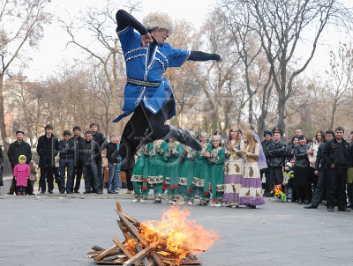

Традиции годекана
В каждом дагестанском селе есть годекан — излюбленное место,
где ежедневно собираются мужчины. Со стороны может показаться, что люди приходят туда от нечего делать. Но это далеко не так. Годекан — своего рода клуб, трибуна, своеобразная школа, и каждый мужчина считал своим долгом его посетить.
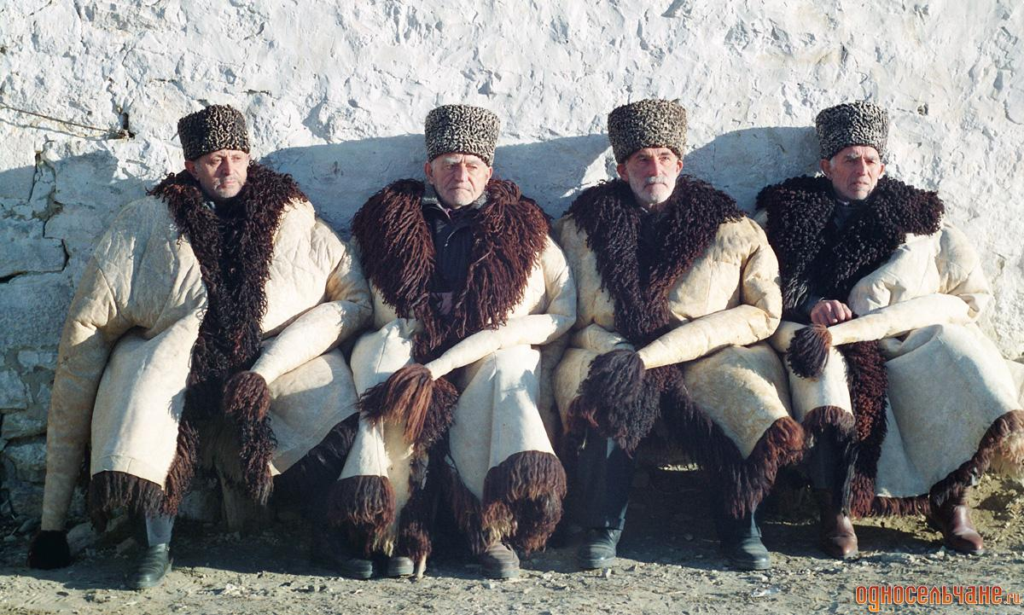
Здесь обсуждались все сельские новости и дела. Человек, впервые попавший в село, обязательно шел на годекан. На годекане крутились и мальчишки, постепенно усваивая нормы поведения в обществе. Старшие могли дать им любое поручение, и выполнять его надо было расторопно и беспрекословно. Женщинам и девочкам приходить сюда не полагалось. Нередко у годекана устраивали игры и спортивные состязания для детей, учили их борьбе и бросанию камней. Посещая годекан, младшие учились уважать старших и чтить традиции предков.
Праздник цветов
В начале лета, когда горы покрывались молодой зеленью, к
празднику цветов начинало готовиться все село: приводили в порядок музыкальные инструменты, готовили нарядную одежду и еду для уходящих в горы, делали факелы.
Молодежь отправлялась в горы ночью, так, чтобы к восходу солнца прийти на цветущий луг. Путь освещали факельщики. Всю дорогу пели, танцевали, веселились.
Руководил праздником выборный «шах» — наиболее предприимчивый и веселый мужчина.
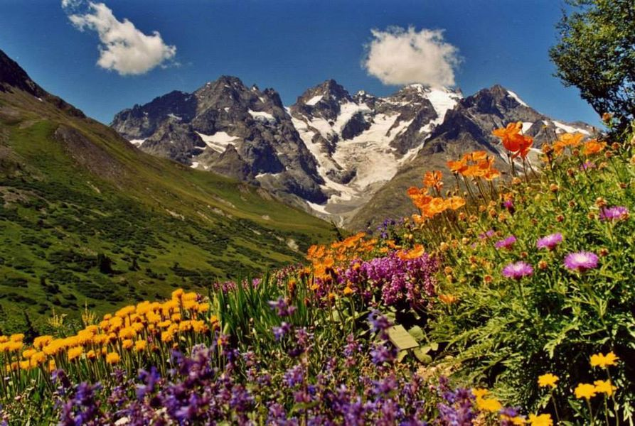
В горах молодежь устраивала веселые игры, танцы, состязания в
беге, прыжках, лазании по горам. Собирали на лугах цветы, плели венки,
составляли букеты. Занимались также поисками съедобной зелени — крапивы, щавеля, черемши, которую использовали как начинку для пирогов. Домой возвращались к вечеру, отдавали встречавшим их старикам принесенные с гор цветы, и вновь начинались танцы на сельской площади. Прежде поход в горы за цветами был одним из самых ярких впечатлений для молодежи за весь год — в остальное время юноши
могли видеться с девушками только на некоторых полевых работах, а совместные развлечения и вовсе не допускались.
Свадьба в горах
Свадьба в дагестанском селе — поистине всеобщий праздник. По
этому случаю из сундуков достают старинные наряды, музыканты настраивают свои инструменты, расчищают самую удобную площадку для танцев.
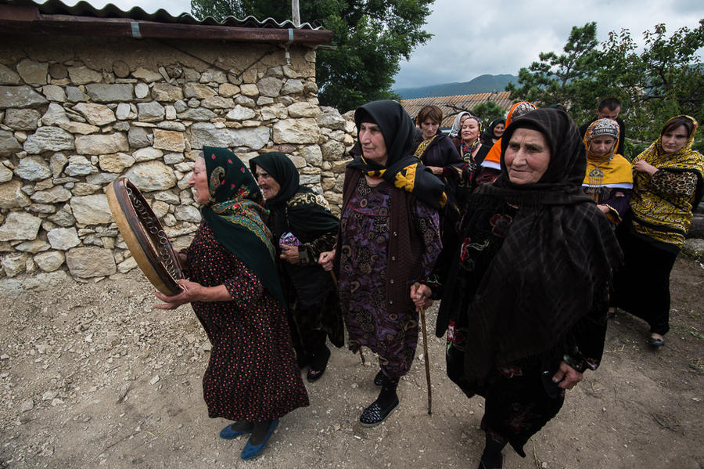
Самый яркий момент свадьбы — переход невесты в дом жениха.
Обычно лицо невесты в этот момент бывает закрыто платком, чтобы защитить ее от всевозможных злых сил. Если невесту везут на лошади, то лошадь также в праздничном убранстве.
Ночью переход невесты освещают яркие факелы.
В день свадьбы или несколько позже невеста приносит приданое
и подарки для новых родственников. В некоторых селах в старину был обычай: невеста собственноручно должна была связать узорные шерстяные носки всем мужчинам — родственникам мужа, начиная с грудных младенцев. Поэтому с самого раннего возраста девочек обучали вязанию, и дагестанские мастерицы славились по всему Кавказу.
Многие горожане, справляя свадьбу, непременно делают это в родном селе: здесь есть возможность исполнить все яркие и запоминающиеся ритуалы.
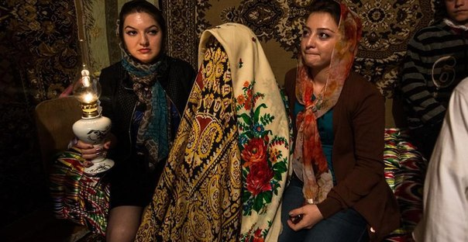
Праздник первой борозды
Этот древний праздник сохранился во многих селах и до
настоящего времени. По обычаю, первую борозду должен был провести самый умелый и удачливый пахарь. Он надевал вывернутую наизнанку овчинную шубу — чтобы всходы были такими же густыми, как ворсинки меха. Все село готовит к этому дню праздничное угощение, нарядную одежду. Обязательно пекут несколько огромных бубликов или круглый хлеб весом 14—15 кг — призы победителям. Под звуки зурны и барабана быки, украшенные лентами, проводят первую борозду.
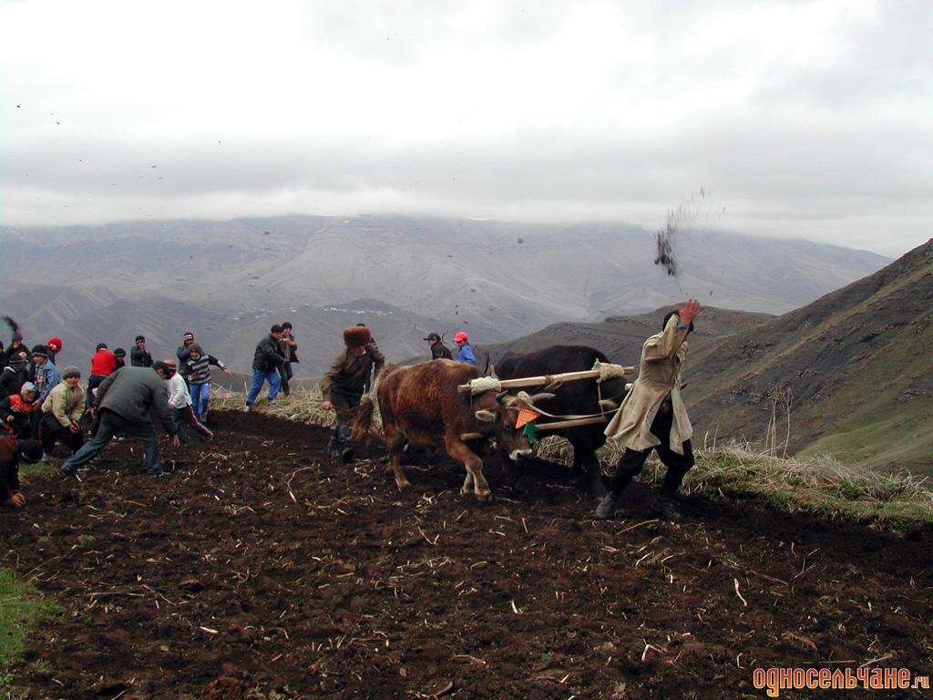

Семена для посева должны быть собраны понемногу из всех домов села. Обычно перемешивал их мулла, читая соответствующую молитву. Пахаря полагалось облить водой, чтобы посевам хватало влаги. Весь день проходит в веселых развлечениях: устраивают танцы, различные спортивные состязания. В некоторых селах устраивают всеобщие соревнования по бегу: сначала бегут группы мальчиков и девочек, потом — юноши и девушки, получая соответствующие призы — знамена из платков, пироги с мясом. В финале бегут старики, старухи, хромые. Ряженые в масках сопровождают бегущих, подбадривая их, смеша зрителей. Состязаются в метании камней, стрельбе, поднятии тяжестей. Сохраняются и старинные «виды спорта»: метание бычьей головы, рубка шашкой связки хвороста, бычьих или бараньих ножек.

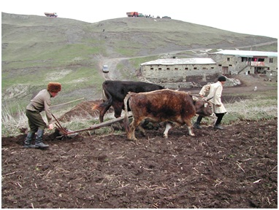

Конспект занятия

«Знакомство детей старшей группы с республикой Дагестан»
Цель: дать понятие о том, что человек – это главное богатство нашей страны.
Задачи:
- воспитание чувства патриотизма.
- познакомить с символикой Республики Дагестан.
Материал к занятию:
Фотографии с изображением животного, растительного мира, символикой Республики.
Занятие:
1. Приветствие в кругу.
Настал Новый день. Ребята, посмотрите друг на друга, улыбнитесь и подумайте: как хорошо, что мы сегодня здесь все вместе. Мы спокойны,
Ты улыбкой, как солнышком брызни,
Выходя из ворот по утру.
Понимаешь, у каждого в жизни
Предостаточно будет забот.
Разве любы нам хмурые лица
Или чья-то сердитая речь?
Ты улыбкой сумей поделиться
И ответную искру зажечь.
Ребята, я дарю вам свою улыбку. Поделитесь и вы своими улыбками друг с другом, ощутите тепло и свет, радость и счастье.
Игра с мячом.
Ребята, а давайте с вами поиграем. Я буду бросать вам мяч, а вы должны ответить на вопрос: «Где мы живем?».
Ответы детей: в городе, в Москве, в квартире, в доме, на земле, на улице, в России.
Воспитатель: Вы все абсолютно правы. Все это наша Родина. Россия очень большая страна, но понятие Родина всегда закладывается с малой родины- с того места, где мы живём, где ты родился и вырос. Мы с вами Россияне. Наша страна сильна дружбой разных народов, её населяющих. А народов этих очень много. Русские, чуваши, мордва, башкиры, татары, чукчи и т.д. Каждый народ говорит на своем языке, имеет свою историю, культуру, традиции. У каждого народа свои песни, сказки, национальные костюмы, танцы. Но у всех у нас одна Родина – Россия.
Сегодня мы познакомимся с республикой Дагестан (показ картинки).
Дагестан означает «страна гор» (тюркское «даг-гора», персидское «стан» - страна, земля).
Этот таинственный край издревле славится своим гостеприимством, богатством обычаев, красотой горных пейзажей.
Вот как о нём писали поэты:
Мой Дагестан неописуем.
Как ты прекрасен, словно рай!
О, Дагестан, ты словно сказка,
Чудесный, горный, милый край!
Как у всех республик, у Дагестана есть свой флаг (он 3-х цветный) (показ флага).
Зелёный – обозначает жизнь, изобилие Дагестанской земли.
Голубой – цвет моря. Он символизирует красоту и величие Дагестанского народа.
Красный – это мужество и храбрость населения страны гор.
А какого цвета наш российский флаг и что обозначают эти цвета?
Ответы детей.
Воспитатель: Правильно ребята.
Синяя полоса – это синева неба, рек, морей, озёр (небо и верность).
Красная полоса – это цвет огня, солнца, тепла, радости (огонь и отвага).
Белая полоса – обозначает мир и чистоту.
А так же у Дагестана есть свой герб.
А что такое герб, кто знает?

Ответы детей.
Воспитатель: Герб – это отличительный знак государства, изображаемый на флагах, монетах, печатях (показ картинки герба Москвы и Дагестана).
Видите, какие разные флаги и гербы у разных государств. Поэтому они все не похожи друг на друга.
На территории Дагестана проживает много разных народностей – аварцы, русские, азербайджанцы, чеченцы и др.
А на каком языке мы с вами разговариваем?
Ответы детей.
Значит мы с вами кто?
Ответы детей.
Правильно – Россияне. А вот людей живущих в Дагестане называют – аварцами.
Дагестан расположен на западном берегу Каспийского моря. В республике много гор Кавказа. (Показ картинки).
В Дагестане очень много рек. Самые крупные – это Терек, Сулак, Самур. Реки широко используются в народном хозяйстве республики.
Как вы думаете ребята, для чего нужны реки?
Ответы детей.
Правильно. В реках добывают рыбу: форель, кутум, сазан, лещ, окунь и много других. Поэтому очень развито рыбное хозяйство. Украшением Южного Дагестана считается Самур – лиановый лес, где растут огромные деревья, высокая, доходящая до пояса трава. В лесу растут: дуб, ольха, тополь, клен, грецкий орех, ясень и рядом яблоня, груша, кизил, фундук.
Одним из красивейших мест Дагестана считается Сулакский каньон и возникшее здесь огромное водохранилище.
В республике очень богат и разнообразен растительный и животный мир: 300 видов птиц, 89 разных диких животных. Как вы думаете дети, какие животные здесь есть? Здесь обитают такие животные как: хомяк, антилопа. В лесах водятся: рысь, барсук, дикая коза, кабаны. Но самая распространенное копытное животное это – тур. Из птиц здесь встречаются: орел – курганник, дрофа, перепел, фазан, рябчик, тетерев. Есть водоплавающие птицы: утки, гуси, лебеди, цапли. А еще можно увидеть чаек, филинов и сов.
Физминутка: Мы по городу шагаем (идут по кругу)
То, что видим, называем (образуют пары)
Светофоры и машины, (поворот головы вправо)
Ярмарки и магазины (поворот головы влево)
Скверы, улицы, мосты (взмах левой, правой рук)
И деревья, и кусты (поднять руки вверх и опустить).
В современном быту у аварцев устойчиво сохраняются древние традиции: прочность, крепость семьи, уважение к старшим, родственные связи. Обязательны соседская взаимопомощь и гостеприимство.
В России гостей встречают хлебом и солью, пирогами, а вот традиционная пища аварцев – проста: хлебная лепешка, брынза (это такой белый сыр), мясо. А еще аварцы любят печь из теста различные сладости, пельмени. И вот одно из них называется: хинкал – это большие пельмени, и курзе – крупные пельмени. А также дагестанцы любят печь гуду – пироги. Из сладкого дагестанцы предпочитают халву – липкое изделие с орехами.
(Показ картинки).
Дагестан называют заповедником народных промыслов, краем замечательных мастеров.
Здесь издавна получили широкое и повсеместное развитие самые различные виды ремесел: художественная обработка металла, резьба по камню и дереву, гончарное производство, ковроткачество, узорное вязание и золотошвейное дело (показ картинки).
Аул Кубачи знаменит своими мастерами. Веками здесь вырабатывалась своя техника насечки и чеканки по драгоценным металлам. Изделия кубачинцев – оружие, медная утварь (посуда, сосуды для воды), конская сбруя. Разнообразные женские украшения были оформлены гравировкой, серебряной или медной проволокой, рисунком. Аварские изделия славятся строгостью оформления, изяществом и художественным вкусом.
Ребята, а как Вы думаете, какую одежду носят люди в Дагестане?
(Ответы детей).
У всех народов есть свои национальные костюмы. У нас в России, это сарафан, расшитый золотыми нитями, и кокошник, а у мужчин – косоворотка (рубашка).
А вот традиционный костюм аварки состоит из широких прямых штанов, платья – рубахи и верхней распашной одежды с двойными рукавами, короткой или длинной.
Обувью служили вязаные или войлочные сапоги, кожаные чувяки с мягкой подошвой или туфли. На аварки носят чохто - головной убор, а сверху укутываются в легкое покрывало или большой платок. Для украшения чохкто использовались: бисер, монеты, ажурные бляшки. А мужчины носят папахи (головной убор), а на плечи надевают бурку (накидку из овечьей шерсти. На ногах, у них сапоги (показ картинки).
Красивые костюмы?
А как Вы думаете, тяжело шить такую одежду, и кто ее придумал.
Ответы детей.
Каждый народ, создавая национальный костюм, стремился сделать его самым красивым, ведь такую одежду надевали в старину только по праздникам.
Ребята, как Вы думаете, есть ли у народа Дагестана свои сказки?
Ответы детей.
Каждый народ сочиняет свои сказки и передает их из поколения в поколение.
Какие Вы знаете сказки? Назовите их!
Все сказки похожи одна на другую.
Как Вы думаете, чем?
Ответы детей.
Да, названия у сказок разные, но в них добро побеждает зло. Они учат людей мужеству, справедливости, щедрости, высмеивают зло, жадность, глупость.
Сказки всех народов России очень добрые, много хороших слов в них сказано про настоящую дружбу. Поэтому народы России так крепко дружат между собой, живут рядом друг с другом много лет, никогда стараются не ссориться, приходят друг другу на помощь.
Ребята, сегодня мы с вами познакомились с Дагестаном.
Что вы узнали нового?
Что вам больше всего понравилось?
Вы хотели бы побывать в Дагестане?
На этом наше занятие окончено.
На следующих занятиях мы познакомимся с дагестанскими сказками и нарисуем к ним рисунки.

"
.

Пословицы и поговорки народов Дагестана

    - У бездельника язык злой
- На дружеское слово дружески и отвечать надо
- Какое мясо, таков и суп, какие родители, таковы и дети
    - Чем неправду говорить, лучше молчать
    - Гусю мил его гусёнок, человеку мил его ребёнок Лжи много, а правда одна
  - Дружная жизнь - длинна, недружная жизнь – коротка
  - Старшим место уступи, младшим помощь окажи
  - Знай много, да говори мало
- Лучше человека ничего не бывает=
- Лентяю - день длинный, трудолюбивому - дня не хватает
У ленивого человека губы сухие, а у трудолюбивого – в сале
Скотину, отставшую от стада, волк съедает; человек,отделившийся от народа, погибает
- Грамотный человек - словно солнце, неграмотны что черная ночь
  - Плохой человек в долгу не останется: сделавшему добро дом сожжёт
На дырявой лодке далеко не уедешь
  - То, что грязно внутри, не сделаешь чистым снаружи
  - Наказ старшего послушаешь - больше в жизн увидишь
Хорошее дело само себя хвалит
  - Не побывавши в горе, хорошего не оценишь
  - Без отца - сын хозяин, без матери – дочь
  - Лентяй сидя спит и лёжа работает
  - Кто гонится за многим, тот лишится и малого
  - Одним ударом дерева не срубишь
  - Говорят, что от плохого человека хоть на войне польза
- Торопливая муха в молоко попадает
  - Как крикнешь, так эхо и отзовется
  - Не сев на коня, кнутом не стегай
  - Выпущенная стрела назад не возвращается
- Без песка реки не бывает
  - При голоде богачи жиреют, при болезнях шаманЖиреет
  - Появится заря - взойдет солнце, закукует кукушка - зазеленеет трава
  - При падении скота собака сыта, при болезнях - шаман сыт
  - Свою землю и табун знает
  - Семи зятьев и мышь не боится, а двух братьев и медведь боится
  - Если к чистому прибавить нечистое - все загрязнится
  - Сырое дерево гни, пока не высохло, ребенка учи в своё время
  - Не приложишь труда, и шапки не заимеешь
  - Где отара прошла, там и след пастуха оставлен
  - Много не захватывай - поднять тяжело будет
  - Как скот накормишь, так и молоко получишь
  - Одна головешка не горит, человеку в одиночестве не прожить

ДАГЕСТАНСКИЕ НАРОДНЫЕ ИГРЫ

Выбей из круга
Чертят круг диаметром 30 см. На расстоянии 3—4 м от него проводят линию. Играют пять-шесть детей. У каждого игрока имеется плоский камень диаметром 5 см и двадцать маленьких камешков (или косточек). Каждый игрок кладет в круг определенное количество камешков (от двух до пяти — по договору играющих). С помощью считалки определяют, кому начинать игру. Тот, кого выбрали, бросает свой плоский камень в круг, стараясь попасть в кучу маленьких камешков. В случае промаха камень остается лежать на месте. Если никто не попадет в круг, го тот игрок, чей камень находится ближе к кругу, должен разбить кучу камешков, бросив в круг свой плоский камень с того места, где он лежит. За ним бросает следующий, у кого лежит камень ближе к кругу.
Итак, каждый бросает свой плоский камень и круг до тех пор, пока не будут выбиты все камешки. Выигрывает тот, кто выбьет из круга наибольшее количество камешков.
Правила игры.
Бросать камень надо только ог линии или от того места, куда он упал. Если у двоих игроков камень упадет на одинаковом расстоянии от круга, игру начинают заново.

Палочка- стукалочка
Играющие (десять — двенадцать человек) образуют круг, в руках у каждого маленькие палочки длиной 10 см. Для игры нужна еще одна большая палка длиной 50 см. Ведущего выбирают с помощью считалки, т. е. при круговом счете до десяти каждый десятый ребенок выходит из круга. Тот, кто останется последним, становится водящим. Он закрывает глаза, считает вслух до десяти, остальные дети в это время прячутся. Прежде чем спрятаться, игроки кладут длинную палку одним концом на камень, другим на землю. На конец палки, лежащей на земле, аккуратно кладут маленькие палочки.
Сосчитав до десяти, водящий открывает глаза и ищет детей. Каждый из играющих стремится незаметно добежать до палки первым и стукнуть по ее концу, лежащему на камне, так чтобы в воздух взлетели маленькие палочки. Водящий старается помешать игрокам сделать это. Если же кому-нибудь из игроков удается стукнуть по палке и рассыпать маленькие палочки, то водящий опять закрывает глаза. Если же водящему удается выиграть, то им становится игрок, найденный первым.
Правила игры.
Чтобы никто не тронул палочки, водящий, найдя кого-либо из прятавшихся, быстро подбегает к длинной палке и громко называет имя найденного, а обнаруженный игрок останавливается и больше не прячется.

Подними платок
Игроки становятся в круг, в центре его кладут головной платок. Звучит национальная мелодия, все танцуют дагестанскую лезгинку. С окончанием музыки каждый участник игры старается первым поднять платок.
Правила игры. Нельзя тянуться за платком и выходить из круга раньше, чем прекратится музыка.

Цику-ция
Для игры нужны две палки: одна длиной 70— 80 см, вторая 15—20 см, диаметр обеих палок 2 см.
С помощью считалки двое детей определяют, кому начинать игру. Они чертят линию, на которую кладут большую палку. Участник, начавший игру, подбрасывает короткую палку вверх и ударяет по ней длинной палкой, чтобы она полетела как можно дальше. Длинную палку он снова кладет на линию.
Второй игрок имеет право поймать маленькую палку на лету. Если он поймает ee, то заменяет первого игрока. Если же не поймает, то должен взять маленькую палку, бросить ее так, чтобы попасть в длинную, которая лежит на линии. При попадании в палку второй игрок ведет игру так же, как и первый. В противном случае игру продолжает первый игрок, который получает 1 очко. Кто первым наберет 5 очков, тот и выигрывает.
Выигравший ударяет короткую палку длинной 3 раза, стараясь, чтобы короткая палка отлетела дальше от линии. С того места, куда короткая палка упала после трех ударов, проигравший должен допрыгать до линии на одной ноге, произнося поговорку: цику- ция, цику-ция...
Правила игры.
В том случае, если расстояние до короткой палки окажется очень большим, можно прыгать поочередно то на одной, то на другой ноге.

Слепой медведь
Играющие свободно размещаются па ограниченной площадке. У каждого игрока две палочки: одна гладкая, другая с зубцами. Игроки выбирают водящего — медведя, которому завязывают глаза. Они водят гладкой палочкой по палочке с зубцами, возникает звук. Медведь идет па звук, стараясь запятнать кого-нибудь из играющих. Тот, кого медведь запятнает, становится водящим. Правила игры.
Водящий не должен подглядывать. Убегать за линию площадки игрокам не разрешается. Если медведь долго не может никого запятнать, надо поменять водящего.

Бег к реке
На расстоянии 10—15 м от реки чертится линия, вдоль которой выстраиваются играющие. По сигналу водящего игроки бегут к реке, достают со дна ее камень и, бегом возвращаясь назад, отдают камень водящему. Водящий определяет первые три места. Игра продолжается.
Правила игры.
Водящий может удлинять или сокращать дистанцию, давать различные задания.

Достань шапку
Игроки делятся на две команды, до десяти человек в каждой. На расстоянии 10—15 м находятся шапки. Играющие в обеих командах становятся в пары и движутся к шапкам, выполняя разные движения. Сначала двигаются первые пары, затем вторые и т. д. Например, первые пары продвигаются вперед, прыгая на одной ноге, вторые пары передвигаются на четвереньках, третьи пары идут на пятках, четвертые пары — в полуприседе, пятые пары продвигаются в глубоком приседе.
Правила игры.
Взять шапку имеет право только та пара, которая дошла первой. Порождает команда, набравшая больше шапок. При повторении игры лучше поменять виды движений между парами. Можно выбрать и другие движения.

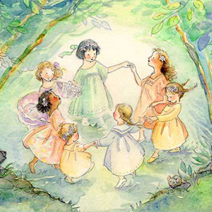

Аул Кубачи в Дагестане

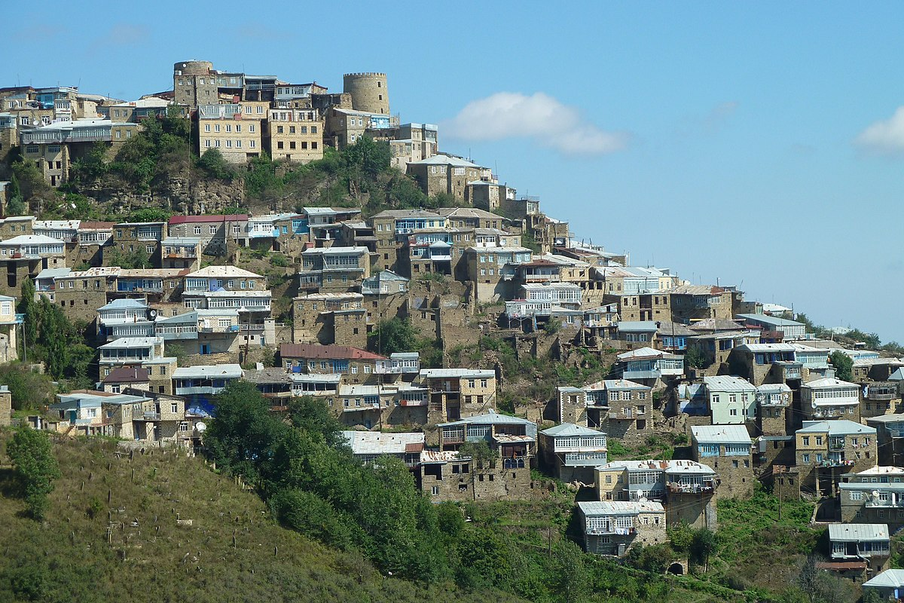

Ответстенный :
воспитатель старшей группы
Гончарова Т .Ю

Кубачи — это большое село в горах Дагестана, знаменитое своими мастерами, создающими уникальные ювелирные изделия. Аул богат также традициями великолепной резьбы по камню и дереву, оружейного производства. Тюркское название «Кубачи» означает «кольчужники», а до XV века поселение называлось «Зирихгеран», что по-персидски значит примерно то же самое.

История
Легенда гласит, что двурогий шлем Искандера Зулькарная (так горцы называли Александра Македонского) смастерили именно в этих краях. Впрочем, официальные источники утверждают, что первое упоминание села в исторических хрониках датируется V веком нашей эры. Тогда народ государства Зирихгеран исповедовал древнюю религию Зороастризм, и был толерантен к проживавшим здесь же иудеям и христианам. Аул Кубачи дольше всех в Дагестане сопротивлялся исламизации, и насильственно приняв семь веков назад новую веру, до наших дней сохранил в бытовой культуре и искусстве загадочные традиции «огнепоклонников». Как передают от отца к сыну свое мастерство ювелиры и оружейника, так же бережно передавались тут из поколения в поколение детали свадебного и погребального обрядов, символические цвета национального костюма и традиции зороастрийских праздников. Если Вам повезет побывать на кубачинской свадьбе или большом празднике, увидите все эти «странности» воочию. Впрочем, приезд туристов для поселян — это тоже праздник.
Местное население весьма консервативно в одежде и не подвержено тенденциям моды. Увидеть национальный костюм на улице — обычное явление. Женщины здесь привычно одеваются по старинке, с легкостью носят ювелирные украшения, полученные по наследству через несколько поколений. Несмотря на то, что Кубачи — это большой поселок, водопровод есть не в каждом доме. Жительницы «старого города», как век назад, ежедневно ходят с большими кувшинами к источнику, расположенному под горой. Поэтому большинство кубачинок стройны и изящны.

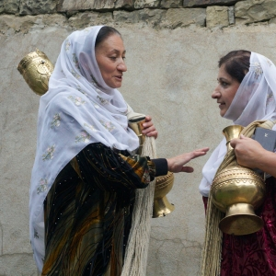

В каждой сакле — свой домашний музей, где хранятся образцы ювелирного искусства, чеканная посуда, изящные кувшины, ковры, одежда и многое другое — память о нескольких поколениях семейного древа. Кстати, многие семьи ведут свою родословную с XV века. Горцы очень гостеприимны, с удовольствием пригласят приезжих в свой домашний музей, где за чашкой чая расскажут интересные факты из истории своей семьи и поселения.
Люди говорят здесь на особом, кубачинском, диалекте даргинского языка и считаются этническими даргинцами. Но внешне от других даргинцев немного отличаются. В соседних поселениях кубачинцев издревле зовут иначе — «пранг», что значит «франк», а некоторые исследователи полагают, что в Кубачи живут потомки генуэзцев.
В Кубачи много долгожителей, их можно встретить на улицах. Один них поведал мне историю древней сторожевой башни, что стоит рядом с главной площадью. Ветеран рассказал, что в давние времена зороастрийцы совершали здесь обряд похорон. Они оставляли трупы своих соплеменников на плоской крыше на растерзание птицам. После очистки скелета от мягких тканей и высушивания костей, останки складывали в урны.
Круглая каменная башня похожа на традиционную зороастрийскую башню молчания «дахме», но некоторые ученые склоняются к тому, что крепостные стены с башнями-фортами вокруг Кубачи носили чисто оборонительный характер. Исследователи датируют строительство стен Зирихгерана, остатки которых сохранились доныне, XIII—XIV веками. А местные жители считают, что башня стоит тут с V века. Эту загадку еще предстоит решить археологам.
Специалисты из ЮНЕСКО уже побывали в древнем селении, но не сочли возможным включить его в свой список объектов культурного наследия, потому что историко-архитектурный комплекс находится в плачевном состоянии. Дома старой части городского поселения разрушаются, либо перестраиваются, улицы захламляются обломками старины. Люди покидают Кубачи, либо переселяются в новые дома в другой части села, где есть водопровод, газопровод и прочие удобства. Впрочем, старая часть селения всё еще необычайно привлекательна для туриста. Лабиринты узких улочек ныряют в тоннели под домами и мостиками-перешейками. Повсюду встречаются резные каменные архитектурные детали, деревянные и кованые аксессуары. Многоэтажные жилища со множеством ассиметричных пристроек прилеплены к склону горы и друг к другу. Особенности быта горцев непривычны для жителя равнин.
Муниципалитет пытается сохранять своими силами остатки могучей крепости и поселения. В башне открыт небольшой музей быта и проводятся мастер-классы по ковке мечей и кинжалов. Каменные мостовые на главных улицах содержатся в порядке. Но средневековые кварталы продолжают разрушаться.
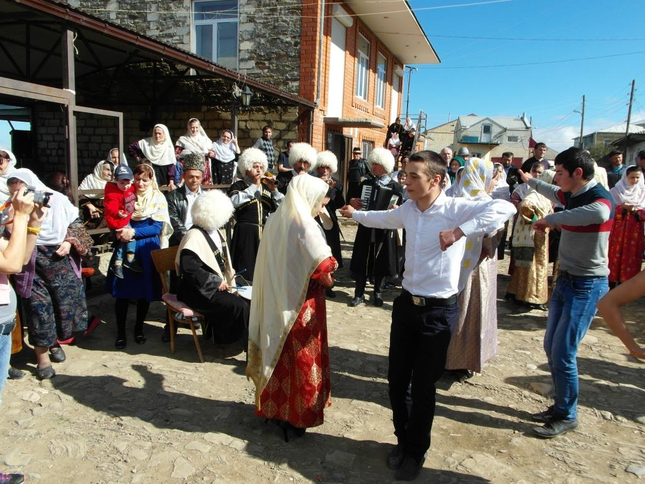

Несмотря на увядание старой части, село развивается, строится и богатеет. Причиной тому — народные промыслы и ювелирное искусство. Эпицентр благополучия — производственные мастерские «Кубачинского художественного комбината», основанного мастерами в 1924 году. Есть в поселке и частные мастерские. Кроме того все жители с детства до глубокой старости постоянно что-то мастерят у себя на дому: вяжут, вышивают, вырезают, гравируют и т.д. Однако купить что-нибудь в качестве сувенира не получится. Нет тут ни рынка, ни торговых рядов, ни маленькой сувенирной лавки. Вот такой пробел в туристическом развитии города мастеров! Купить кубачинские изделия можно только в Махачкале и Дербенте — в сувенирных магазинах или на ярмарках народных промыслов. С большой торговой наценкой, конечно. А в эпицентре ремесел удастся лишь полюбоваться на прекрасные изделия — в Музее златокузнецов.
Приехав в Кубачи, не забудьте прогуляться по окрестным горам.

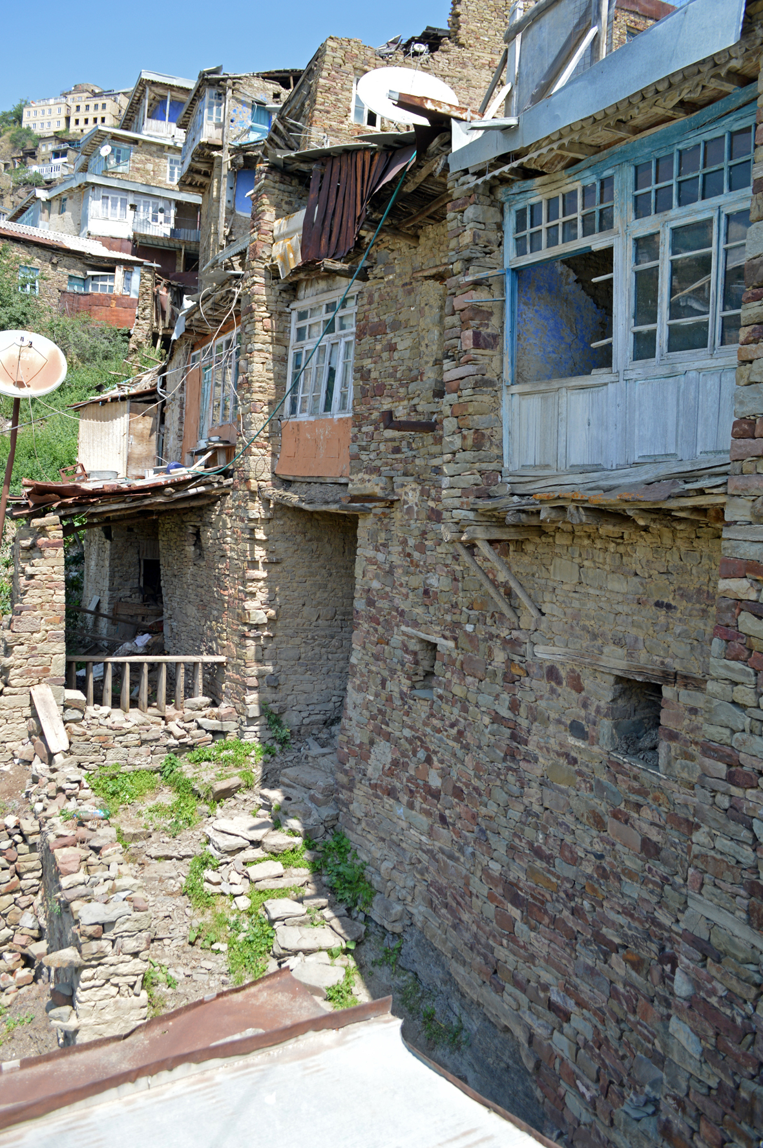

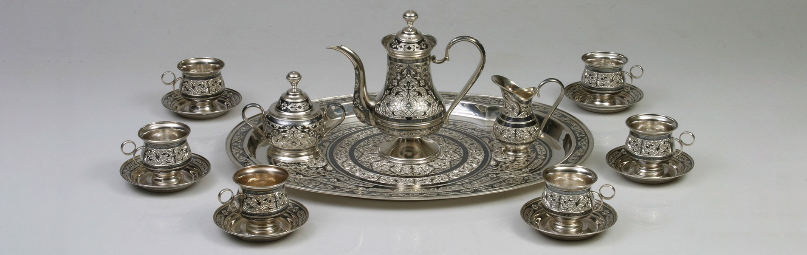

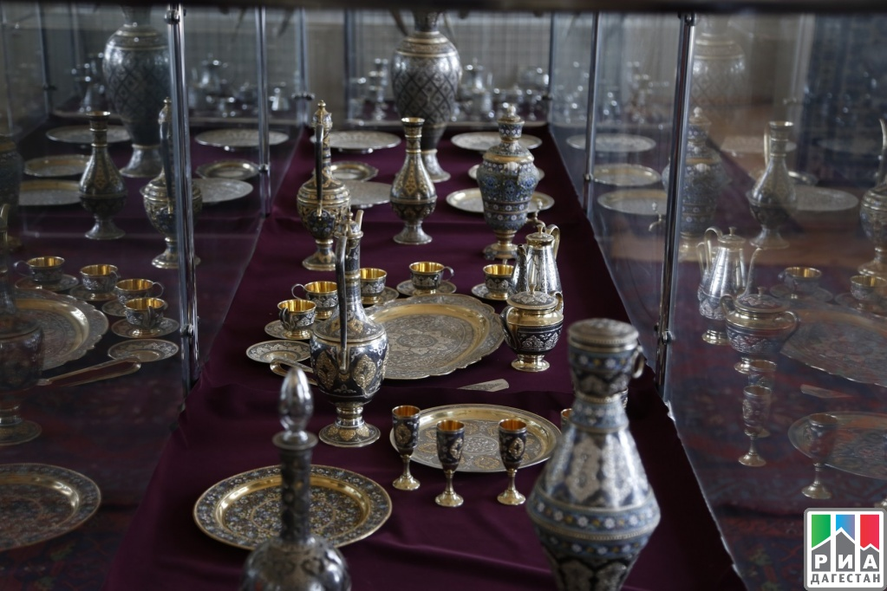

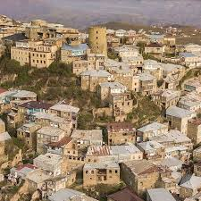
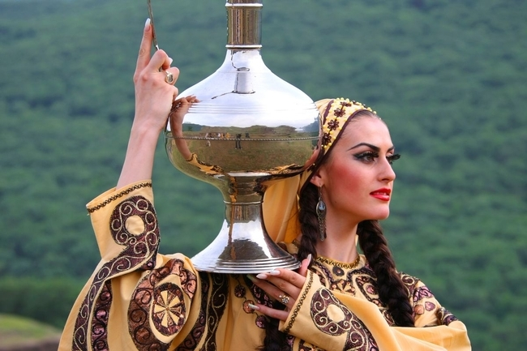

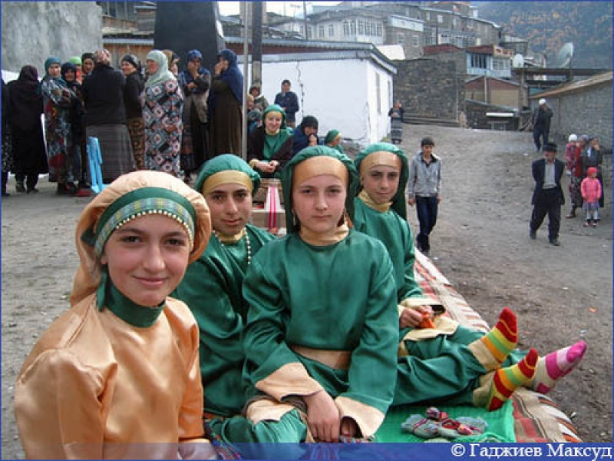

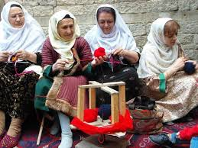

Гончарное искусcтво Балхара

Муниципальное Казенное Дошкольное Образовательное Учреждение
«Центр развития ребенка – детский сад №12» «Пчёлка

Гончарное искусство Балхара

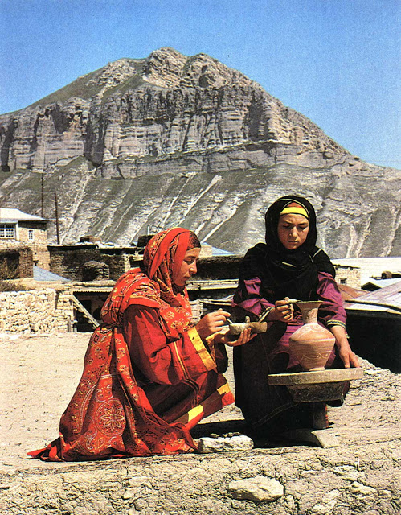

Ответстенный :
воспитатель старшей группы Гончарова Т .Ю

Лакское селение Балхар расположенно в предгорном Дагестане. Этот аул известен прежде всего своей самобытной керамикой, изысканно украшенной ангобом – белой глиной.
В Балхаре живет легенда о первом гончаре, некоем Калкуччи. Однажды этот бедняк сидел на берегу озера, грустно размышляя о том, как жить дальше. Невольно он обратил внимание на ребятишек, которые лепили из прибрежной глины незатейливые игрушки. Калкуччи решил тоже сделать что-нибудь. Первый же вышедший из-под рук мастеровитого аульчанина кувшин положил начало знаменитому балхарскому промыслу. Калкуччи стал обучать гончарному делу своих односельчан, но самые красивые и изящные сосуды получались почему-то только у женщин. Так родилось искусство народных умелиц из Балхара, со временем покорившее весь мир. Время возникновения Балхара не установлено. Существует несколько легенд, связанных с основанием аула и местными промыслами. Балхар известен как центр художественной керамики. Предание гласит, что бедняк Калкуччи в размышлениях о собственной нерадостной судьбе слепил из глины кувшин. Изделие получилось настолько прекрасным, что он решил односельчан научить лепить кувшины и другие вещи из глины. Так получилось, что женщины Балхара освоили гончарное искусство лучше мужчин, и с тех пор художественная керамика в селе – исключительно женское дело. При этом действует запрет на занятие гончарством для мужчин. Это связывают с пережитками матриархата. С древними обычаями связана и традиция украшать чару (печи для обжига) черепом коровы или барана. Считается, что этот амулет помогает пройти обжигу благополучно. Первого гончара Калкуччи здесь до сих пор вспоминают, он стал частью местного фольклора.
Балхар – туристическое место. Сюда приезжают, прежде всего, за великолепной украшенной керамикой: кувшинами, чашками, тарелками и прочей утварью. Неподалёку от Балхара находится озеро, где издавна добывают красную и белую глину для изготовления посуды. Именно на берегу этого озера легендарный Калкуччи сделал свой первый кувшин. Кроме того, в окрестностях сохранились останки сторожевой башни Цуликана, а горы в этой местности изобилуют пещера

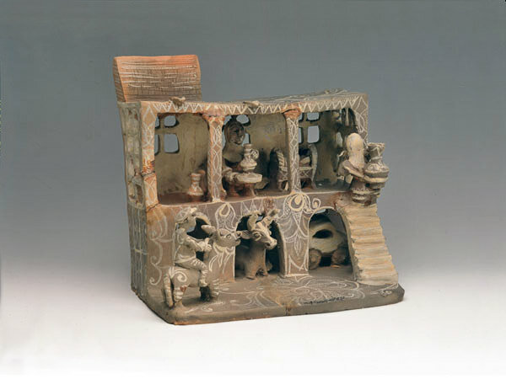
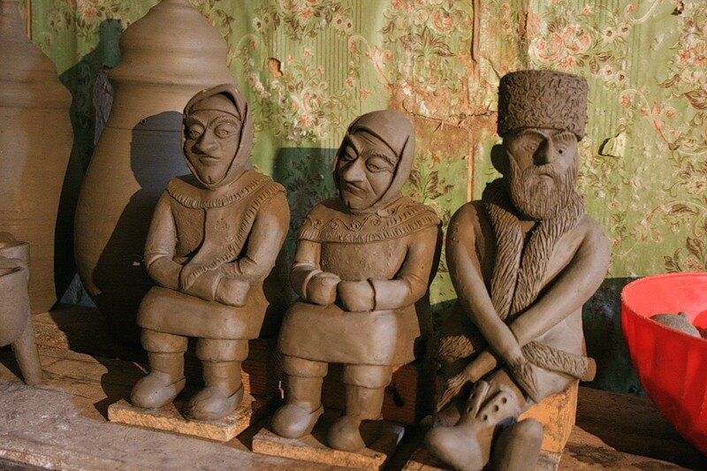

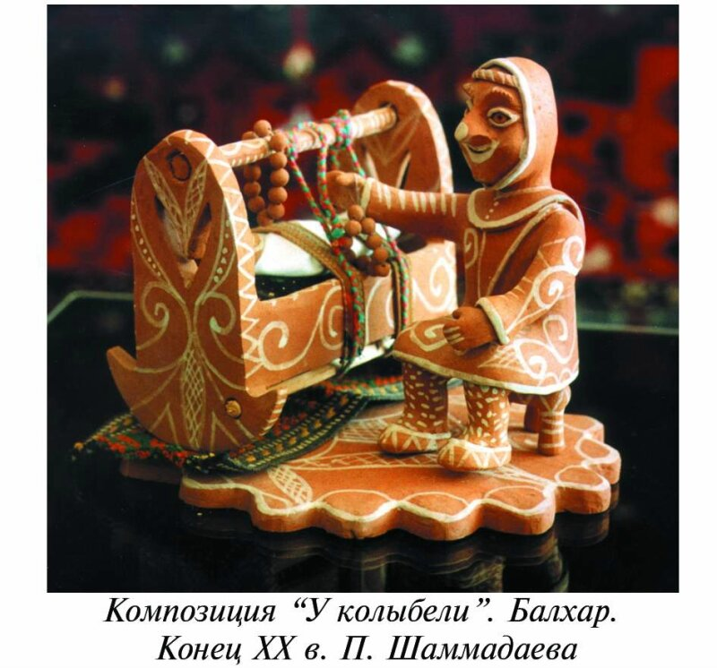

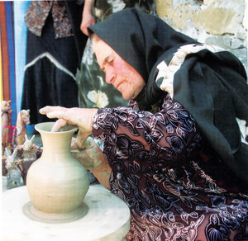
Балхарки редко выезжали из своего аула. Видимо, поэтому и сохранились здесь древние декоративные традиции в украшении посуды - ее декор напоминает росписи эпохи бронзы. Балхарская посуда (тарелки,чаши, кувшины и т.д.) находит близкие формы в средневековой керамике.

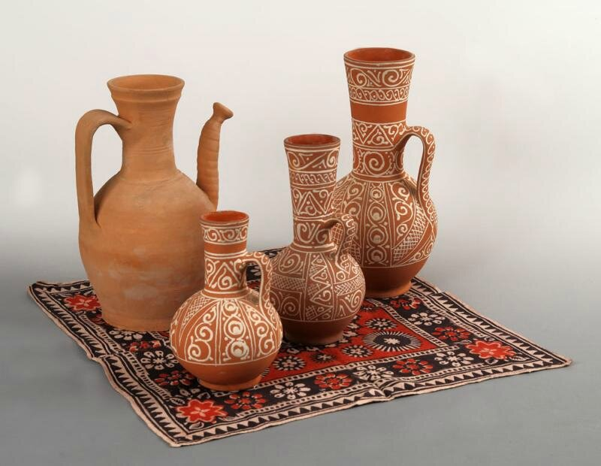

Мелкая посуда расписывается только белой краской в виде решетки и волнистых линий. Крупные сосуды покрываются сложным узором - "чучаби", что означает орнамент. До сегодняшнего дня мастерицы свято чтят традиции росписи посуды.
Балхарские мастера изготавливают не только предметы домашнего обихода, но и необычниые керамические игрушки:свистульки, сюжетные композиции на тему сказок, бытовых и трудовых сцен.

Загадки

За околицей цветут
Белые ромашки,
Жаворонки поют
Над широкой пашней.
Теплый ветер принесет
Аромат смородины,
Так чего дороже нет? —
Нет дороже... (Родины)

Сердцу место дорогое
Буду я всегда любить!
Место это знаю я,
А вы знаете, друзья? (Родина)

О ней все знают,
Любят, уважают,
А солдат на посту
Бережет, охраняет.
Кто она, все знают! (Родина)

Здесь родился, живешь,
Уезжаешь — скучаешь,
Как зовут это место, знаешь? (Родина)

МОЙ ДАГЕСТАН

Когда я, объездивший множество стран,
Усталый, с дороги домой воротился,
Склонясь надо мною, спросил Дагестан:
"Не край ли далекий тебе полюбился?"

На гору взошел я и с той высоты,
Всей грудью вздохнув, Дагестану ответил:
"Немало краев повидал я, но ты
По-прежнему самый любимый на свете.

Я, может, в любви тебе редко клянусь,
Не ново любить, но и клясться не ново,
Я молча люблю, потому что боюсь:
Поблекнет стократ повторенное слово.

И если тебе всякий сын этих мест,
Крича, как глашатай, в любви будет клясться,
То каменным скалам твоим надоест
И слушать, и эхом в дали отзываться.

Когда утопал ты в слезах и крови,
Твои сыновья, говорившие мало,
Шли на смерть, и клятвой в сыновней любви
Звучала жестокая песня кинжала.

И после, когда затихали бои,
Тебе, Дагестан мой, в любви настоящей
Клялись молчаливые дети твои
Стучащей киркой и косою звенящей.

Веками учил ты и всех и меня
Трудиться и жить не шумливо, но смело,
Учил ты, что слово дороже коня,
А горцы коней не седлают без дела.

И все же, вернувшись к тебе из чужих,
Далеких столиц, и болтливых и лживых,
Мне трудно молчать, слыша голос твоих
Поющих потоков и гор горделивых".

Расул Гамзатов.

КРАЙ ДРЕВНИХ ГОР

Дагестан - край древних гор,
Здесь обычаи крепки.
Наши предки с давних пор,
Ценят дружбу и клинки!

Дагестан - земля родная,
Расцветай из года в год!
Пусть "Лезгинка" удалая,
Радость в жизни нам дает.

Для гостей открыты двери,
А врагам пощады нет.
Мы в друг друга свято верим
И как братья много лет.

Дагестан - земля родная,
Расцветай из года в год!
Пусть "Лезгинка" удалая,
Радость в жизни нам дает.

Не удастся нас поссорить,
Никому и никогда.
Мы и в радости, и в горе,
Будем вместе, как всегда.

Дагестан - земля родная,
Расцветай из года в год!
Пусть "Лезгинка" удалая,
Радость в жизни нам дает.
Стихи Расула Макашарипова (О Дагестане)

О родине

Понять я не мог, а теперь понимаю -
И мне ни к чему никакой перевод,-
О чем, улетая, осенняя стая
Так горестно плачет,
Так грустно поет.

Мне раньше казалось: печаль беспричинна
У листьев, лежащих в пыли у дорог.
О ветке родной их печаль и кручина -
Теперь понимаю,
А раньше не мог.

Не знал я, не ведал, но понял с годами,
Уже с побелевшей совсем головой,
О чем от скалы оторвавшийся камень
Так стонет и плачет
Как будто живой.

Когда далеко от родимого края
Судьба иль дорога тебя увела,
И радость печальна - теперь понимаю,-
И песня горька,
И любовь не светла,
о Родина...
2
Под гром твоих колоколов
Твое я славлю имя.
И нет на свете слаще слов,
И звука нет любимей.

А если смолкнет песнь моя
В ночи иль на рассвете -
Так это значит, умер я
И нет меня на свете.

Я, как орел, парю весной
Над весями твоими.
И эти крылья за спиной -
Твое святое имя.

Но если вдруг сломает их
Недобрый темный ветер -
Ты не ищи меня в живых
Тогда на белом свете.

Я твой кинжал. Я был в бою
Мятежный, непокорный.
Я постою за честь твою,
Коль день настанет черный.

А если в строй бойцов твоих
Я в скорбный час не встану -
Так значит, нет меня в живых,
Исчез я, сгинул, канул.

Я по чужой земле иду,
Чужие слышу речи
И все нетерпеливей жду
Минуту нашей встречи.

А будет взгляд очей твоих
Не радостен, не светел -
Так значит, мне не быть в живых
Уже на белом свете.
3
О чем эта песня вагонных колес,
И птиц щебетанье,
И шелест берез?
О родине, только о родине.

О чем, уплывая,
Грустят облака?
О чем кораблей уходящих тоска?
О родине, только о родине.

В дни горьких печалей и тяжких невзгод
Кто выручит нас?
Кто поможет? Спасет?
Родина. Только лишь родина.

В минуты удачи,
В часы торжества
О чем наши мысли и наши слова?
О родине, только о родине.

Кто связан и счастьем с тобой, и бедой
Тому и во тьме
Ты сияешь звездой,
О Родина!..

Дагестан
автор: Александр Задорожный-Васильченко
Ах, Дагестан! Страна прекрасных гор,
страна ветров, озёр великих.
Так удивительно широк её простор,
приветливы людские лики.
Кто побывал один лишь только раз.
Увидев красоту земную,
оставит память в сердце тот Кавказ,
который манит, радует, чарует.
Словно ковёр там, у подножья гор,
Приветливо шумит Махачкала.
Под южным солнцем не стихает спор,
Поэзия Расула верх взяла.
Здесь говорят на разных языках,
но понимают друга с полуслова.
Шумит как эхо в сказочных горах,
хорошее лишь повторяя снова.
Я улетаю, оставляя край,
где Каспий разыгрался на просторе,
но в памяти вернусь я в этот рай,
былинами объятым, словно морем.

Дагестан

автор: Дмитрий Калюжный
Лезгин, Рутулец, Табасаран, Агулец,
Даргинец брат, плечом к плечу стоят.
Цахурец, Лакц, Кумык, Аварец,
В лезгинском танце как орлы парят.
В единстве духа множество народов,
Крепка их дружба, твердостью скалы.
В сердечном братстве сила Дагестанцев,
В бесстрашии воинов душа Нарын Калы.
Гостеприимства долг, для горца важный,
Он никогда его не нарушал.
Частицу сердца навсегда оставил каждый,
Кто на Кавказе щедром побывал.
И так заведено в горах Кавказских,
Друзей навеки верных обретешь.
Наполнив рог когда, из бочек Дагестанских,
За дружбу с ними тост произнесешь.
Дагестан

автор: Джей Кен
Дагестан , мой край родной!
О тебе стихи слагаю,
Твое имя гордо называя,
Я величием твоим горжусь.
Пред тобой я на колени
Пав твержу, то как люблю,
Твое гордое названье
В сердце я всегда храню.
Дагестан – три слога
Дагестан – звучит так строго
Дагестан – моя отчизна
Дагестан - моя страна.
Сколько раз тебя хотели
Покорить, но не сумели –
Дети гор не предавали,
Всех врагов твоих изгнали.
Дагестан, мой край любимый
За тебя горой я встану
Восхвалять и преклоняться
Никогда не перестану.
Я к тебе и за ответом
Прихожу, когда мне трудно,
Полной мудростью советом,
Ты ответишь благосклонно.
О вы дети Дагестана,
Берегите край родимый!
Нашу честь , и наше званье
Наше гордое прозванье!

Мой дагестан

автор: Умузахра Абсаламова

Мой Дагестан , мой родимый край !
Ты чаруешь своей красотой :
Всюду горы , куда ни глянь ,
И ни одна не сравнится с другой !
Здесь чудесною водой
Напоят нас твои родники ,
Дарят щедрый урожай
Твои дивные сады !
Дагестан – край мой родной ,
Ты – моя гордость и ты – мой оплот !
Процветай же из года в год ,
Дружный и гордый мой народ !
Здесь люди славные живут ,
На различных поют языках !
Здесь на свадьбах пир горой
И лезгинка звучит до утра !
Если грянет вдруг беда ,
Друг за друга все встанут горой !
Дружбой братской Дагестан
Славен был испокон веков !...
К нам гости едут издалека ,
Чтоб увидеть прекрасный наш край !
Стол накроем , как всегда ,
Тамада , всем вина наливай !
Мы бокал поднимем свой
За родителей и за друзей !
Славься , Дагестан родной !
Наливайте бокалы полней !...

Моя Родина - Дагестан!!!
автор: Исмаил Исмаилов
Далеко-далеко, у подножья небес
Стоит Дагестан - вершина чудес
Земля, породившая мудрость веков
Родина наших великих отцов
А там вдалеке у горных вершин
Несет дагестанка с водою кувшин
Старик-аксакал, нахмурив свой взор
Глядит как в танце, текут слёзы гор
Джигит удалой с кинжалом в руке
Скачет на грозном своём скакуне
Тебе поклонится хочу Дагестан
За то что ты Родиной нашею стал
От горных снегов до морских непогод
Мы дагестанцы - единый народ!
Дагестан
автор: Сулейман Ахтынский
Солнце утром из-за гор встает,
Уже слышны удары барабана.
Горянка в танце медленно плывет,
Рассеивая пелену тумана.
Здесь народы разные живут,
Гордые, свободные веками.
За край родимый кровь свою прольют,
Не встанут на колени пред врагами.
В шапках снеговых стоят вершины,
Величием народы вдохновляя.
Героев наших мифы и былины,
Живут веками гордостью блистая.
Край мой восхваляют все поэты,
И я любуюсь дикой красотой.
В ночи видны аулов силуэты,
Стоящие неровной чередой.
Каждый миг люблю я Дагестан!
Не пережить с тобой мне расставанья.
Тоскливо в путь уходит караван,
Не говоря прощай, а до свиданья.

Загадки и стихи о Дагестане

В современном мире люди одеваются как им удобно, но раньше каждый народ составлял свой национальный костюм, по которому его можно было узнать в чужих землях. Разнообразие в национальных костюмах дагестанцев позволяло определить, откуда человек родом вплоть до аула по различным чертам его одежды. Еще такой костюм мог рассказать о возрасте, богатстве и положении в обществе его хозяина. У женского пола такая разница в костюмах была более заметна, чем у мужчин, предпочитающих носить более скромную одежду. Сейчас национальные костюмы можно увидеть на сценах театров или торжественных мероприятий

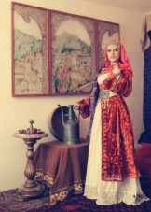
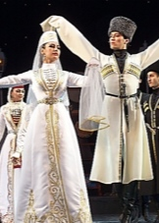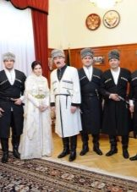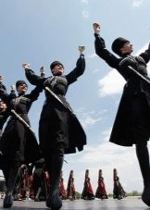

Немного истории
Современный национальный костюм претерпевал множество изменений в течение времени. В средние века сложился образ, который изменялся, но в целом суть его оставалась неизменной. Мужчины носили костюм, состоящий из белой рубашки, штанов темного цвета, бешметы, суконной черкески с газырями, сапог и меховой папахи. Черкеску подпоясывали узким ремнем, на который крепился кинжал или пистолет.

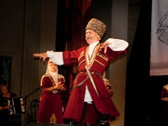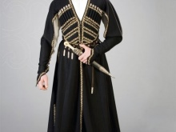

У женских костюмов был более свободный крой. При жизни в равнинной местности предпочиталась одежда, сшитая из шелка. Это

были штаны, рубаха, длинное платье с откидными рукавами и чувяк из красного сафьяна – обувь, сшитая из кожи козы. Голову покрывал шелковый платок.

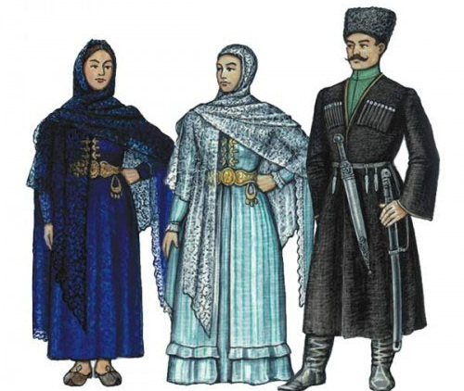

В районах гор женщины надевали широкое платье, похожее на рубаху, длинное до икр и штаны, по краям которых шел красивый золотой узор. На ноги надевались сапоги или чувяк, а на голову головной убор, который отличался в разных селениях. Все волосы убирались под чухту, а сверху нее накидывалось покрывало. На покрывало надевался платок с узорами, который не завязывался, а просто был сложен треугольником.

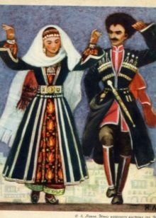

В Дагестане очень много различных народностей, более 70. Все они имеют свой отличительный костюм, однако, несмотря на особенности каждого, всех их объединяют определенные детали. Это использование в своей одежде различных туник, туникообразных рубах, платьев-рубах, платков, чухты, бешмека, чалмы. Все это сшито из ярких тканей, украшено узорами, расшито орнаментами, вышивкой.
Узоры могли вышиваться как оберег, так и для красоты, например, природа, животные. Праздничные наряды обязательно украшались драгоценными камнями, золотом, серебром. Все это очень красиво блестело и переливалось на солнце. Помимо одежды, женщины украшали себя браслетами, кольцами, монетами, поясами, ремнями.

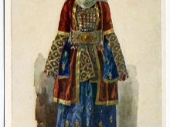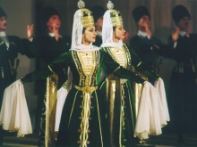

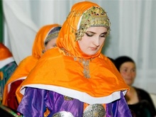

В цветах, несмотря на кажущееся разнообразие красок, преобладали белый, красный и черный оттенки. Белый символизировал чистоту, применялся на свадебных мероприятиях. Красный оттенок символизировал достаток и благополучие, а черный придавал магический смысл, давал связь с предками.
Отличительной чертой дагестанских костюмов является их многослойность. К примеру, головной убор состоял из нескольких платков, а под платье надевали еще и штаны. Прибавьте к этому множество украшений, которые были обязательным составляющим образа.

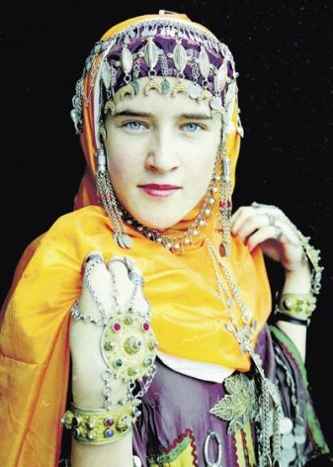
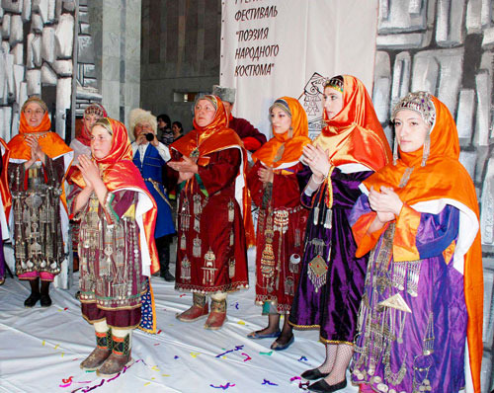

Мужской костюм состоит из светлой рубахи, штанов темного цвета и плотной ткани, суконной черкески с газырями. Черкеска может быть длинной до колена или щиколотки, рукава расширяются к низу. Поверх нее надевается тонкий ремень, на который можно прикрепить кинжал или пистолет.

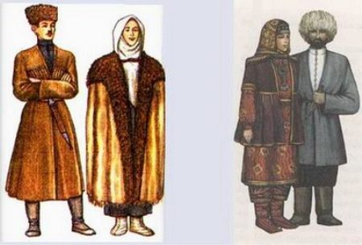

Особой деталью является головной убор - папаха, которая считается символом чести и достоинства у народов Кавказа. Богатые носили папаху из каракуля, а простые люди из овчины.
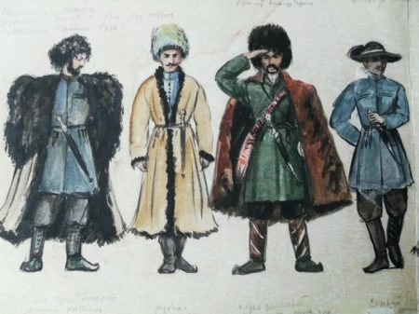
Женский костюм различается гораздо сильнее у разных народностей. В южном Дагестане предпочитали носить богатые и многослойные наряды. Под верхнее распашное платье-валчаг надевалось прямое платье из шелка. Сверху наряд расшивался драгоценными камнями и золотом, широким узором. Отдавали предпочтения красным, зеленым, фиолетовым оттенкам. Головным убором был шелковый платок.

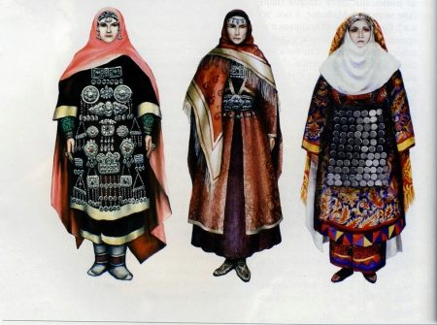

Современные дагестанцы носят штаны, рубашки, мало отличаются от обычного образа современного человека.


Дагестанский национальный костюм

Красная книга Дагестана

Животные и растения на грани исчезновения

На протяжении столетий человек относился к животным и растениям исключительно с утилитарных позиций и совершенно не задумывался о том, что какой-то вид может погибнуть. Первые попытки борьбы против жестокого обращения с домашними животными и скотом были еще в XIXвеке, но тогда об охране живых организмов, обитающих в дикой природе, мало кто задумывался.
В XX веке люди начали понимать, что уже никто не вернет тасманийского волка, странствующего голубя и других исчезнувших по вине человека животных – никто и никогда. После Второй мировой войны был учрежден Международный союз охраны природы (IUCN) с главным офисом в швейцарском городе Гланд. Комиссия при этой глобальной авторитетной организации с 1963 года издает и обновляет международный кадастр (список) животных, птиц, амфибий и рептилий, рыб и насекомых, чье существование находится под угрозой.
Можно сказать, IUCN выпускает «главную» красную книгу планеты (Red Data Book). В то же время, большинство стран издают национальные и региональные издания (например, Красная книга Дагестана — с 1998 года). На региональном уровне перечень исчезающих видов шире, чем на государственном и международном.
Список исчезающих животных и растений регулярно обновляется: некоторые новые виды включаются, а другие – исключаются из списка, если охранные мероприятия были эффективны и теперь их существованию ничего не угрожает, благодаря увеличению численности. Так, в 2009 году второй раз появилось пересмотренное и дополненное издание Красной книги республики.
Подготовка каждого нового тома – непростой труд ученых, экологов, охотоведов, экспертов на протяжении длительного времени и на основании многочисленных исследований, экспедиций, анализа данных. Так, в работе над Красной книгой принимают участие специалисты из Дагестанского научного центра РАН, Института прикладной экологии, Дагестанского государственного университета и КаспНИРХ.
Эта сложная и важная работа поддерживается на государственном уровне и самодеятельности не допускает. Есть Закон РД от 16.05.2008 N 22 «О Красной Книге Республики Дагестан», который касается не только вопросов непосредственной работы над Книгой, но и природоохранных мероприятий на территории республики. В федеральных и региональных законах устанавливается ответственность вплоть до уголовной за незаконное уничтожение исчезающих видов или причинение им ущерба.

Животные, птицы, рыбы, занесенные в Красную книгу Дагестана
Во 2-м издании справочника перечислено 206 видов животных. Вот самые интересные, которым присвоен 1-й охранный статус:
- Толстун степной – это крупный кузнечик с телом до 80 мм длиной, встречающийся в степях.
- Жужелица куманус – очень редкий жук, которого можно увидеть на лугах Андийского хребта.
- Жужелица Абдурахманова обитает под камнями или стволами поваленных деревьев, в основном в горных районах.
- Аполлон Нордмана – редкая бабочка, живущая в горах на высоте от 2 до 3 тысяч метров.
- Чернушка Иранская – еще одна бабочка, которая была занесена еще в Красную книгу СССР. Эндемик, кроме Кавказа нигде больше не встречается.
- Шип – рыба отряда Осетров, живет в Каспийском море, заходит в Терек. Длина рыбы достигает 2 метров и вес до 80 кг. Очень редко встречается!
- Усач булат-май относится к семейству карповых, водится в Каспийском море, нерестится в Тереке, но встречается в других реках Дагестана. В последние годы численность сокращается, это эндемичный вид рыб.
- Белорыбица (семейство Сиговых) когда-то часто попадалась в сети рыбаков, но сегодня находится под угрозой полного исчезновения. Живет в Дагестанском секторе Каспия.
- Кавказский обыкновенный тритон – эндемик, обитающий в горных водоемах на уровнях от 600 до 1200 метров. Этот вид внесен в Международную красную книгу!
- Розовый пеликан обитает в низовьях Кумы, на берегах Кизлярского залива. Численность на сегодняшний день в Дагестане не превышает 10-15 пар. Эту красивую птицу можно увидеть только случайно – если очень повезет.

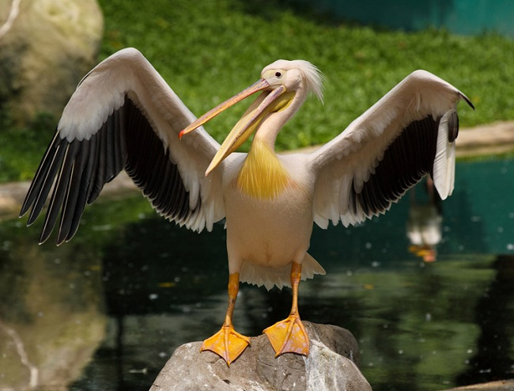

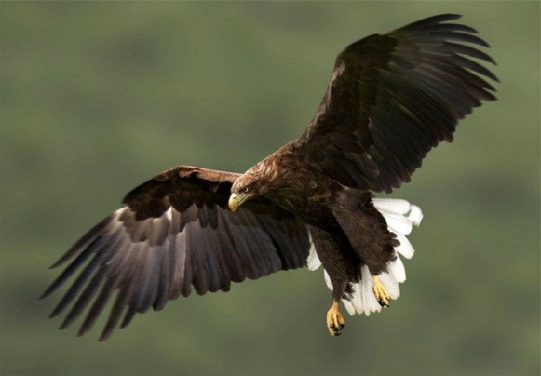
- Мраморный чирок – птица, относящаяся к семейству Утиных. 50 лет назад его можно было увидеть в низовьях Терека и Сулака, вдоль побережья Каспия. Сегодня он фактически исчез, орнитологи не подтверждают находки гнезд и наблюдения перелетных птиц.
- Стерх – пролетающая птица, которая мигрирует из Западной Сибири в сторону Ирана на зимовку.
- Кавказский барс: уровень численности критический, если не будет принято срочных мер, этот великолепный редкий хищник может исчезнуть полностью. Предполагается, что в республике обитают всего 4-5 этих благородных кошек, найти их можно в Дюльтыдагском горном массиве.

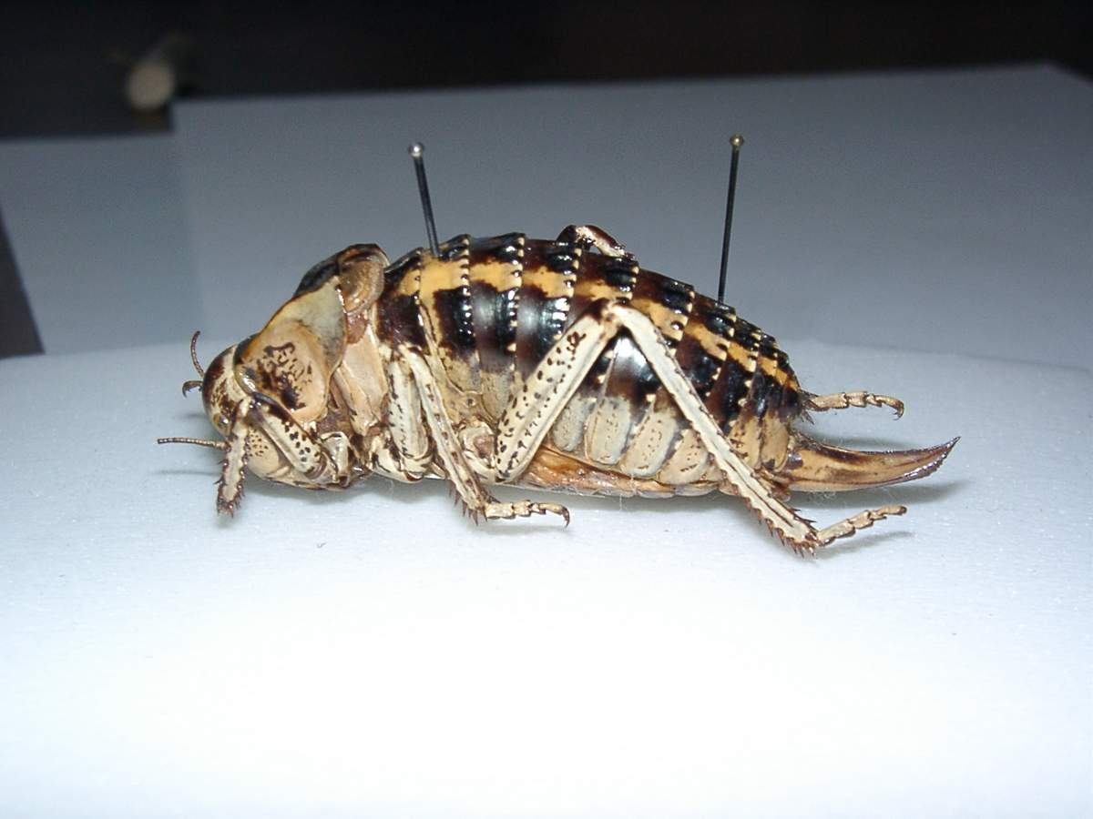
Толстун степной
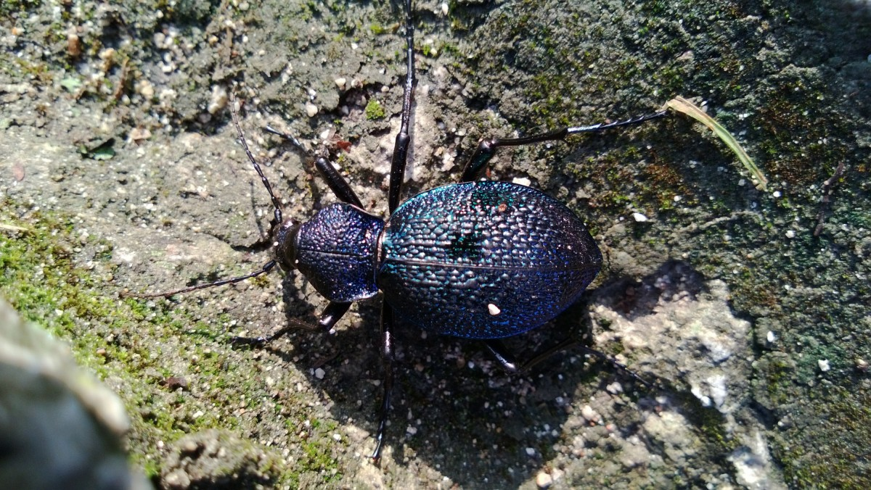
Жужелица кавказская

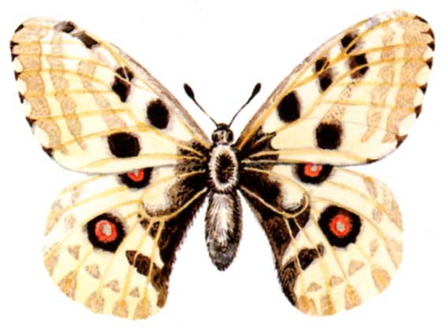 Апалон Нордмана
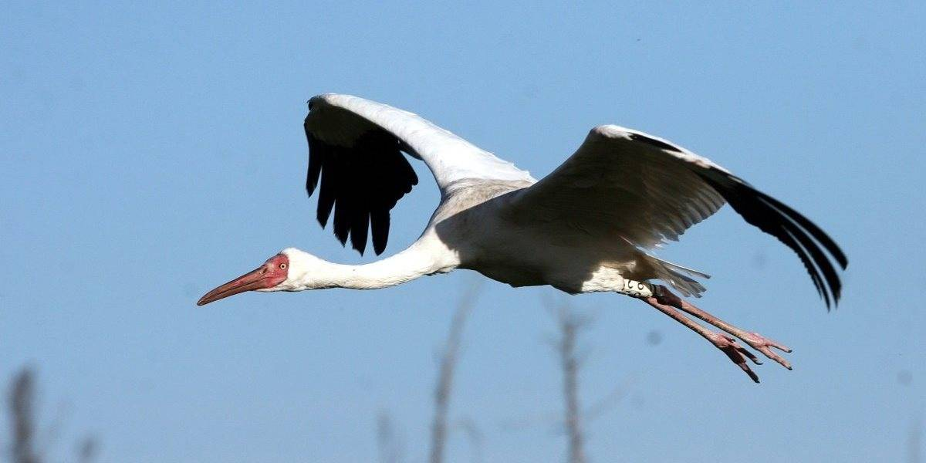

Стерх

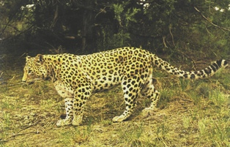
Кавказский барс
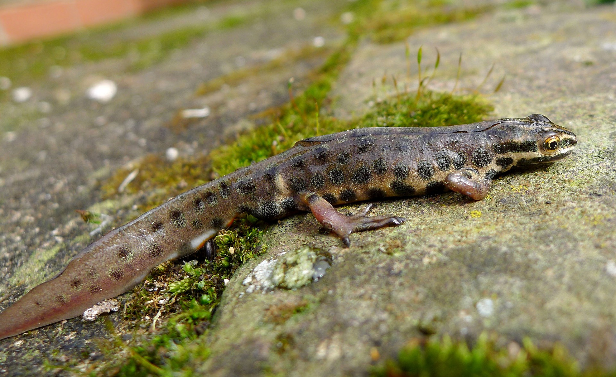

Унцукульская орнаментальная насечка по дереву

Селение Унцукуль Унцукульского района Республики Дагестан - один из крупных и известных центров народных художественных промыслов. Здесь издавна изготавливают разнообразные изделия из кизилового, абрикосового или орехового дерева - трости, вазы, карандашницы, декоративные блюда, панно и т.д. с тончайшей серебряной или мельхиоровой насечкой и с геометрическим в своей основе оригинальным и самобытным орнаментом. Искусство унцукульской орнаментальной насечки металлом по дереву по красоте, изысканности и в то же время простоте и лаконичности декоративных средств, незатейливости технических приемов является единственным в своем роде неповторимым явлением в современном декоративно-прикладном искусстве.
Работа унцукульских мастеров трудоемкая, требующая выработки специальных навыков, точно рассчитанных операций и приемов. Орнамент строгий, графичный, состоит из сочетания геометрических форм и изображений солярных знаков. Композиция основывается на раппортном повторении ряда узорных элементов, образующих орнамент свободной горизонтальной или вертикальной симметрии.
Зародилось унцукульское искусство насечки металлом по дереву в XVIII в. на основе существующих до этого богатых традиций изготовления художественно оформленного холодного оружия с серебряной насечкой по железу и кости (рогу) и художественной резьбы по дереву. В прошлом унцукульские мастера славились как искусные оружейники. Хранящееся в музеях Москвы, С.-Петербурга и Тбилиси холодное и огнестрельное оружие унцукульцев отличается высокими техническими и декоративными качествами. В период национально-освободительной войны народов Дагестана под руководством имама Шамиля в Унцукуле отливались пушки, изготовлялся порох, ковались клинки кинжалов и шашек. После окончания Кавказской войны царское правительство наложило запрет на производство холодного и огнестрельного оружия.
В XIX в. унцукульские мастера изготовляли широкий ассортимент изделий из дерева с серебряной, медной и латунной насечкой – курительные трубки, табакерки, ручки для кнута, стеки, портсигары, трости и т.д. Особенно широкий размах принял унцукульский промысел во 2-й половине XIX в., когда производством разнообразных изделий из дерева с металлической насечкой было занято около 500 человек. В конце XIX в. унцукульские мастера вывозили свои изделия для реализации в города Кавказа и России, а затем Франции, Англии США, где значительным спросом пользовались трости, палки, курительные трубки, мундштуки, табакерки и др. Унцукульские изделия с охотой покупали на ярмарках в Ростове-на-Дону, Астрахани, во многих курортных городах Северного Кавказа и Крыма. В конце XIX в крупную партию унцукульских изделий с металлической насечкой реализовал в Париже и Лондоне мастер Магомед Юсупов. Экспонировавшиеся на Всемирной выставке в Париже в 1890г. разнообразные изделия унцукульцев пользовались большим успехом и вызвали восторженную оценку посетителей.
Замечательными образцами унцукульского искусства являются чернильный прибор, ручка, пресспапье, нож для разрезания бумаги, подсвечники, изготовленные мастерами М.Кебедовым, М. Ибрагимовым, Н.Ханбудаевым и подаренные в 1921 г. В.И.Ленину побывавшей у него дагестанской делегацией от имени трудящихся горцев Дагестана.
В 1926 г. в сел. Унцукуль была организованна артель, переименованная в 1929 г.в артель промысловой кооперации, а в 1960 г. – в Унцукульскую фабрику художественной обработки дерева (ныне ЗАО «Унцукульская художественная фабрика им.М.Дахадаева»), которая выпускает традиционные изделия из дерева с металлической насечкой.
Промысел унцукульцев постепенно возродился, обогатился и ассортимент изготовляемых изделий. Мастера Г.Алиев, М.Абдулгаджиев, М.Таймасханов, Г.Гиреев, А.Гусейнов, Н.Ханбудаев разработали новые образцы изделий - шкатулки, ступки, подсвечники, пудреницы и другие, которые экспонировались наряду с традиционными изделиями - тростями, курительными трубками и др. на многих отечественных и зарубежных выставках. В 1937 г. на Всемирной выставке в Париже их изделия были удостоены Золотой медали и Гран-При выставки.
Ассортимент Унцукульской фабрики значительно расширился в 60-е - 70-е годы XX в. благодаря работам, созданным на основе традиционных форм аварской бытовой утвари - солонок, мерок, ступок для толчения чеснока, поставцов, коробок, чашек, ложек и т.д. Наряду с ними позднее изготовлялись не встречавшиеся в обиходе горского быта декоративные вазы, тарелки, блюда, подсвечники, ларцы, сервизы с выразительными формами, точно найденными пропорциями и отличающиеся высокими декоративными качествами.
Ярким своеобразием и самобытностью отличаются и женские украшения унцукульских мастеров насечки по дереву. Это браслеты, кулоны, брошки, серьги, пудреницы и т.д., отделанные традиционным для Унцукуля геометрического характера орнаментом, нередко и изобразительными мотивами – стилизованными изображениями птиц и животных.
Большой вклад в развитие унцукульского искусства художественной обработки дерева внесли мастера Идрис Абдуллаев – заслуженный деятель искусств Дагестана, заслуженный художник Российской Федерации, лауреат Государственной премии РСФСР им. И.Е.Репина; Магомед-Али Газимагомедов – заслуженный деятель искусств Дагестана, лауреат Республиканской премии им. Г.Цадасы; Гамзат Газимагомедов - народный художник России и заслуженный деятель искусств Дагестана.
Ныне Унцукульская фабрика художественной обработки дерева выпускает широкий ассортимент изделий с металлической инкрустацией – трости, ступки, декоративные панно, блюда, шкатулки, вазы, сервизы, броши, ножны кинжалов, чаши и многие другие.
Коллекции изделий унцукульских мастеров хранятся в Государственном музее искусств народов Востока, Всероссийском музее декоративно-прикладного и народного искусства (г.Москва), Российском этнографическом музее (г.СанктПетербург), а также в Республиканских музеях - Дагестанском объединенном историко-архитектурном музее им.А.А.Тахо-Годи, Дагестанском музее изобразительных искусств им. П.С.Гамзатовой.

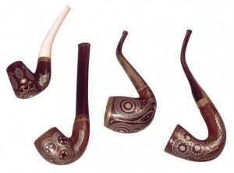

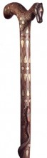

Табасаранские ковры - визитная карточка Дагестана

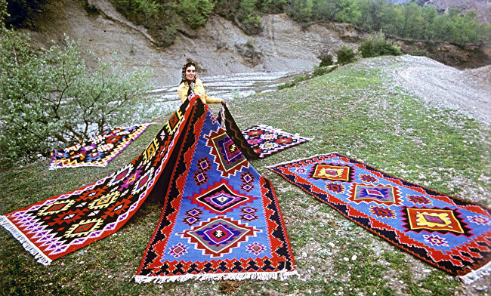

Дагестан – это единственная республика, где сохранились традиции ковроткачества на территории России.
Табасаранские ковры являются визитной карточкой Дербента.
Дагестан - это единственная республика, где сохранились традиции ковроткачества на территории России. Этот уникальный вид промысла получил развитие в Дербенте еще с 6-7 века, то есть этим традициям почти 1500 лет!
В настоящее время в Дербенте проживает 15% табасаранцев. Этот народ славится на весь мир своим видом национального искусства - ковроткачеством. Это ручная, долгая и кропотливая работа.
Плетение одного хорошего ковра требует около полугода. Сейчас ковры служат в основном для украшения, а раньше местные жители утепляли им свои дома.Табасаранские ковры всегда пользовались большим спросом и справедливо считаются одними из лучших дагестанских ковров. Существует несколько типов ковров, все они отличаются между собой орнаментальными мотивами и технологическими признаками - плотностью (количество узлов на квадратный дециметр) и высотой ворса.Например, ковер сумаг (или сумах), достаточно дорогой и ценится знатоками, в том числе, за рубежом.
Также есть ковер сафар (название орнамента дало название собственно типу этого ковра). С этим ковром связана легенда.
Жила-была девушка по имени Сафар, ее возлюбленный отправила пасти овец, но попал в бурю и погиб. Она соткала ковер в память о нем, рисунок ковра рассказывал историю их любви и гибели молодого человека (отара овец, буря и т д. Конечно, это не мультяшные рисунки, а всяческие символы и силуэта, расшифровав которые можно прочесть эту легенду).Кроме ворсовых ковров в табасаранских аулах изготавливаются и двусторонние паласы. Общая композиция табасаранского паласа состоит из неповторяющихся широких поперечных полос, внутри которых крупные геометрические узоры.В прошлом ковровщицы сами изготовляли пряжу и растительные краски. Ковры изготовлялись в домашних условиях. В каждом табасаранском доме был свой ковровый станок. Такое положение сохраняется и в настоящее время, так как почти каждая женщина занимается ковроткачеством наряду с работой в колхозе или по дому. Однако высокое качество табасаранских ковров и большой спрос на них на внутреннем и внешнем рынках вызвали необходимость создать специальные условия для резкого увеличения производства ковров, после чего во многих табасаранских аулах были созданы специальные ковровые артели, объединяющие женщин-ковровщиц.
В самом же Дербенте существует Музей ковра

Среди кустарных промыслов, распространенных в Табасаране, наиболее широкую известность получило производство ковров. Табасаранские ковры еще до революции экспонировались в музеях России и Западной Европы. И сейчас табасаранские ковры пользуются большим спросом и справедливо считаются одними из лучших дагестанских ковров.
До революции южнодагестанские ворсовые коврыпоступали на российский и международный рынки под общим названием "Дагестан" или "Дербент". Однако в Южном Дагестане издавна сформировались местные художественные центры, ковры которых отличаются приемами орнаментации и структурой ткани. Можно выделить восемь основных типов южнодагестанских ворсовых ковров - три лезгинских ("ахты", "микрах", "касумкент"), рутульский ("рутул"), дербентский ("Дербент") и три табасаранских ("рушуль", "хив", "табасаран").
Типы ковров отличаются между собой орнаментальными мотивами и технологическими признаками - плотностью (количество узлов на квадратный дециметр) и высотой ворса. Среди табасаранских ковров отличаются относительно высокой плотностью (от 1444 до 1764 узлов) при довольно высоком ворсе (6 мм) ковры типа "хив", которые вырабатываются в табасаранских аулах Хивского района (Кандик, Ляхля и др.). Ниже плотность (от 900 до 1600 узлов) в коврах типа "табасаран" (аулы Хучни, Халаг и др.) и "рушуль" (аулы Рушуль, Аркит, Татиль и др.).
Каждый тип южнодагестанского ковра имеет свои характерные орнаментальные композиции и рисунки, хотя определенное количество узоров используется во всех центрах ковроделия Южного Дагестана. Ковровые узоры имеют свои наименования - по сходству с каким-нибудь предметом ("топанча" - пистолет), по имени женщины, впервые применившей узор, по названию аула и т. д.
Высокими декоративными качествами отличаются ковры типа "рушуль", в которых большие плоскости яркого главного фона сочетаются с насыщенным цветом элементов орнаментального узора. Например, в узоре "сульфи" сложные по очертанию медальоны дополняются крючкообразными фигурами, которые все вместе образуют на центральном поле сложную композицию, придающую орнаментальный характер и свободным местам фона.

В коврах типа "рушуль" при малиново-красном фоне в узорах может преобладать голубой, оранжевый, желтый, зеленый, темно-синий и темно-красный цвета.
Ковры типа "табасаран" изготовляются в десятках аулов, в каждом из которых преобладают два-три излюбленных рисунка. Практически ковры этого типа имеют бесконечное количество вариантов орнаментальных узоров. Широко распространены узоры "топанча
(крупные, диагонально расположенные Х-образные фигуры), "чере" (несколько центральных фигур как бы обрастают разнообразными геометрическими

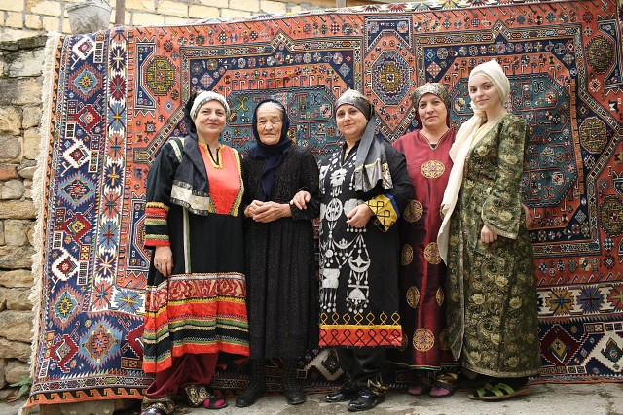

Символика флага и герба Дагестана

До самых туч –
Вершины Дагестана.
Но видишь – выше горных круч
Над нами знамя встало.
Мы с ним дороги проведем
Во льдах, в песках и в скалах;
Мы побеждаем с ним во всем –
В делах больших и малых.

(Р. Гамзатов «Горная дорога», пер. Е. Николаевской и И. Снеговой)

Трудно представить более преданного гражданина своей малой родине, чем Расул Гамзатов.
Поэзия Гамзатова – дитя народной жизни Дагестана. Она вобрала в себя горские легенды, суровую природу, распахнутый к небу Кавказ. Горы родины во всей их неповторимой красоте и величии навсегда вошли в поэзию Расула Гамзатова и были тесно связаны с символикой его родины.

Здесь у нас такие горы синие
И такие золотые нивы!
Если б все края их цвет восприняли,
Стало бы земля еще красивей.
( Р. Гамзатов «Здесь у нас такие горы синие...»)

Зелёный цвет флага Дагестана олицетворяет жизнь, изобилие дагестанской земли и одновременно выступает как традиционный цвет ислама.


Голубой (синий) — цвет моря (восточную часть республики омывает Каспийское море), символизирует красоту и величие дагестанского народа.), символизирует красоту и величие дагестанского народа.
Красный означает демократию, просветительскую силу человеческого разума в процессе созидания жизни, мужество и храбрость населения Страны гор (Дагестана).

Герб Дагестана представляет собой круглый геральдический щит белого цвета , в центральной части которого изображен золотой орёл. Над ним помещено изображение золотого солнца в виде диска, окаймленного спиральным орнаментом. У основания щита расположены бело-золотого цвета снежные вершины гор, равнина, море и в картуше — рукопожатие, с обеих сторон которых проходит геральдическая лента с надписью белыми буквами "Республика Дагестан". В верхней половине щит обрамлен золотой полосой, в нижней — двумя орнаментальными кантами : слева — синим, справа — красным.

Орел в международной символике означает власть, верховенство, государственную прозорливость. У народов Дагестана он один из наиболее почитаемых представителей мира животных, олицетворение независимости и свободы, мужества и храбрости, гордости и стойкости, выносливости. Он символ лучших черт национального характера Дагестанцев — национальной гордости, открытости, миролюбия, гостеприимства. Эту же идею выражает и усиливает рукопожатие. Оно как бы передает тепло, говорит о поддержке, добром приветствии «Ассаламу Алейкум». В таком контексте орел одновременно символ и государственной, и народной власти.
Солнце в гербе республики олицетворяет жизнь, источник жизни, жизненную силу, свет, богатство, плодородие, изобилие. В целом солнце выражает идею жизнеутверждения и процветания Дагестана. Золотой цвет в гербе подчеркивает власть, государственность.

